Deskripsi Perancangan Perangkat Lunak

untuk

WhatsApp

Versi 2.26.41.77

Oleh:

10241027 - Fabyo Nathanael Suoth
10241035 - Hamzah Wiranata
10241039 - Linggar Pramudya
10241047 - Muhammad Farras Kanz
10241071 - Toro Ababil Tamami Darojat

17 Oktober 2026

RIWAYAT REVISI

Revisi | Tanggal | Deskripsi
A
B
C
D

Index | A | B | C | D
Diperiksa dan Disetujui oleh:

DAFTAR ISI

RIWAYAT REVISI 2
DAFTAR ISI 3
DAFTAR TABEL 5
1. PENDAHULUAN 6
1.1. Tujuan Penulisan Dokumen 6
1.2. Lingkup Masalah 6
1.3. Definisi, Akronim, dan Singkatan 7
1.4. Aturan Penomoran dan Penamaan 8
1.5. Referensi 8
2. DESKRIPSI PERANCANGAN GLOBAL 9
2.1. Rancangan Lingkungan Implementasi 9
2.1.1 Sistem Operasi Target 9
2.1.2 Bahasa Pemrograman dan Framework 9
2.1.3 DBMS (Database Management System) 10
2.1.4 Development Tools 11
2.2. Arsitektur Sistem Perangkat Lunak 11
2.2.3 Alur Komunikasi Arsitektur Sistem 12
2.2.4 Keamanan Komunikasi 12
3. PERANCANGAN PERILAKU (BEHAVIORAL DESIGN) 13
3.1. Alur Kerja Sistem (Activity Diagram) 13
3.1.1 ACT-001: Kondisi Kesulitan Memulihkan Cadangan Chat 13
3.1.2 ACT-002: Validasi Prasyarat 14
3.1.3 ACT-003: Proses Pemulihan Inti 15
3.1.4 ACT-004: Penanganan Kegagalan dan Fallback 16
3.1.5 Pembagian Tanggung Jawab 16
3.2. Interaksi Antar Komponen (Sequence Diagram) 17
3.2.1 Skenario: Pemulihan Normal (Validasi, Unduh per Bagian, Checksum, Dekripsi, Impor) 18
3.2.2 Skenario: Unduhan Terputus atau File Rusak (Retry Maksimal 3 Kali Dengan Resume dan Log) 19
3.2.3 Skenario: Fallback (Versi Lama, Data Parsial, Tiket Dukungan) 20
4. PERANCANGAN STRUKTUR (STRUCTURAL DESIGN) 20
4.1. Arsitektur Kelas (Class Diagram) 21
4.2. Pemodelan Data (Entity Relationship Diagram) 22
4.3.1. Penjelasan Entitas dan Atribut (Identification of Entities and Attributes) 22
4.3.2. Kardinalitas dan Aturan Relasi (Entity Relationships and Cardinality) 23
4.3. Spesifikasi Basis Data (Kamus Data) 24
5. PERANCANGAN ANTARMUKA PENGGUNA (USER INTERFACE) 28
5.1. Peta Navigasi (UI Flow Diagram) 28
5.1.1. Jalur Autentikasi dan Registrasi Pengguna 28
5.1.2. Jalur Navigasi Komunikasi 29
5.1.3. Jalur Navigasi Pengelolaan Profil dan Pengaturan 29
5.1.4. Jalur Navigasi Pencadangan dan Pemulihan Chat 29
5.1.5. Diagram Peta Navigasi 30
5.2. Desain Mockup / Wireframe 30
5.2.1. UI-001: Halaman Registrasi dan Verifikasi Nomor Telepon 31
5.2.2. UI-002: Halaman Pengaturan Profil Awal 32
5.2.3. UI-003: Halaman Daftar Chat 34
5.2.4. UI-004: Halaman Chat Pribadi 36
5.2.5. UI-005: Halaman Obrolan Grup 36
5.2.6. UI-006: Halaman Menu Lampiran dan Pratinjau Media 37
5.2.7. UI-007: Halaman Panggilan Suara dan Video 39
5.2.8. UI-008: Halaman Profil Pengguna 40
5.2.9. UI-009: Halaman Pengaturan Chat dan Cadangan 41
5.2.10. UI-010: Halaman Konfigurasi dan Status Cadangan 41
5.2.11. UI-011: Halaman Persiapan Pemulihan Chat 42
5.2.12. UI-012: Halaman Proses dan Hasil Pemulihan Chat 43
6. MATRIKS KETERUNUTAN (TRACEABILITY MATRIX) 44
LAMPIRAN A: Tabel Kontribusi Anggota Tim 46

DAFTAR TABEL

Tabel 1.1 Fungsi Utama WhatsApp 8
Tabel 1.2 Daftar definisi, akronim dan singkatan 8
Tabel 1.3 Aturan penomoran dan penamaan perangkat lunak 9
Tabel 2.1 Sistem Operasi Target 10
Tabel 2.2 Bahasa Pemrograman dan Framework 10
Tabel 2.3 Database Management System 11
Tabel 2.4 Tools Development 12
Tabel 3.1 Pembagian Tanggung Jawab 18
Tabel 4.1 Class Diagram 22
Tabel 4.2.1 Class Diagram 23
Tabel 4.2.2 Kardinalitas dna Aturan Relasi 24
Tabel 6.1 Matriks Keterunutan 45

DAFTAR GAMBAR

Gambar 2.1 Arsitektur Sistem Perangkat Lunak 13
Gambar 3.1 Menunjukkan Kondisi Kesulitan Memulihkan Cadangan Chat 14
Gambar 3.2 Validasi Prasyarat Pemulihan 15
Gambar 3.3 Proses Pemulihan Inti 16
Gambar 3.4 Penanganan Kegagalan dan Fallback 17
Gambar 3.5 Skenario Ketika Pemulihan Berhasil 19
Gambar 3.6 Skenario Retry dan Resume saat Unduhan Gagal 20
Gambar 3.7 Skenario Fallback dan Eskalasi 21
Gambar 4.1 Class Diagram 22
Gambar 4.2 Entity Relationships and Cardinality 24
Gambar 5.1 Diagram Peta Navigasi 31
Gambar 5.2 Halaman Registrasi dan Verifikasi Nomor Telepon 33
Gambar 5.3 Halaman Pengaturan Profil Awal 35
Gambar 5.4 Halaman Daftar Chat 37
Gambar 5.5 Halaman Menu Lampiran dan Pratinjau Media 40
Gambar 5.6 Halaman Panggilan Suara dan Video 41

1. PENDAHULUAN

Tujuan Penulisan Dokumen
Deskripsi: Berisi penjelasan mengenai alasan mengapa dokumen DPPL ini dibuat, target pembaca (misalnya: programmer, system tester, atau project manager), serta bagaimana dokumen ini diturunkan dari dokumen Spesifikasi Kebutuhan Perangkat Lunak (SKPL) sebelumnya.
Dokumen ini bertujuan menjelaskan rancangan perangkat lunak dari aplikasi WhatsApp yang mencakup deskripsi perancangan dan penjelasan fungsional setiap bagian sistem, serta deskripsi data dalam bentuk rancangan basis data, struktur data, dan hubungan antar data. Dokumen ini juga menjelaskan rancangan antarmuka pengguna, arsitektur sistem, serta interaksi antar komponen perangkat lunak sebagai pedoman dalam proses pengembangan aplikasi. Dokumen Deskripsi Perancangan Perangkat Lunak (DPPL) ini disusun sebagai acuan bagi programmer atau pengembang dalam mengimplementasikan sistem, system tester dalam melakukan pengujian, serta project manager dalam memantau kesesuaian pengembangan dengan rancangan yang telah ditentukan. Perancangan ini mengacu pada dokumen Spesifikasi Kebutuhan Perangkat Lunak (SKPL) WhatsApp yang menjadi dasar dalam menentukan kebutuhan fungsional dan nonfungsional sistem. Dengan adanya dokumen ini, proses pengembangan diharapkan dapat berjalan secara terstruktur, konsisten, dan sesuai dengan kebutuhan yang telah ditetapkan, khususnya pada fungsi registrasi dan login, pengelolaan profil, pesan pribadi, obrolan grup, pengiriman media, serta panggilan suara dan video.
Tujuan penulisan dokumen ini adalah sebagai berikut:
- Menjelaskan rancangan sistem, termasuk arsitektur perangkat lunak, komponen utama, dan hubungan antar komponen dalam aplikasi WhatsApp.
- Menjadi pedoman pengembangan perangkat lunak bagi programmer atau pengembang dalam mengimplementasikan sistem sesuai dengan rancangan yang telah ditentukan.
- Menjelaskan rancangan setiap fungsi utama, meliputi registrasi dan login, pengelolaan profil, pesan pribadi, obrolan grup, pengiriman media, serta panggilan suara dan video.

Lingkup Masalah
WhatsApp merupakan aplikasi komunikasi digital yang memungkinkan pengguna bertukar pesan dan melakukan komunikasi dengan pengguna lainnya. Aplikasi ini dirancang untuk mempermudah komunikasi melalui perangkat digital dengan menyediakan berbagai fitur utama yang mendukung pertukaran informasi secara praktis. Lingkup perancangan sistem WhatsApp dalam dokumen ini mencakup beberapa fungsi utama, yaitu:

Tabel 1.1 Fungsi Utama WhatsApp
Fungsi Utama | Deskripsi
Registrasi dan Login | Memungkinkan pengguna mengakses aplikasi menggunakan akun yang dimiliki.
Pengelolaan Profil | Memungkinkan pengguna melihat dan mengubah informasi profil.
Pesan Pribadi | Memungkinkan pengguna mengirim dan menerima pesan teks antar pengguna.
Obrolan Grup | Memungkinkan beberapa pengguna berkomunikasi dalam satu ruang percakapan.
Pengiriman Media | Memungkinkan pengguna mengirim gambar, video, dan dokumen kepada pengguna lain.
Panggilan Suara dan Video | Mendukung komunikasi secara langsung melalui panggilan suara dan video antar pengguna.
Pengguna utama sistem ini adalah pengguna yang menggunakan aplikasi untuk berkomunikasi dengan pengguna lainnya. Perancangan sistem berfokus pada fungsi komunikasi, pengelolaan profil, dan pertukaran informasi melalui aplikasi. Batasan perancangan mencakup kesulitan memulihkan cadangan chat pada aplikasi ini.

Definisi, Akronim, dan Singkatan
Berikut ini adalah daftar definisi, akronim, dan singkatan pada aplikasi yang dibuat:

Tabel 1.2 Daftar definisi, akronim dan singkatan
Singkatan | Definisi
DPPL | Deskripsi Perancangan Perangkat Lunak (Padanan kata dari Software Design Description / SDD), dokumen teknis yang berisi rancangan rinci arsitektur, modul, basis data, dan antarmuka sistem sebagai panduan implementasi bagi tim pengembang.
SKPL / SRS | Spesifikasi Kebutuhan Perangkat Lunak, yaitu dokumen yang berisi kebutuhan fungsional dan nonfungsional sistem. Dokumen yang menjadi acuan tingkat kebutuhan sistem yang menjadi landasan utama pembuatan DPPL
Real - Time | Kondisi pemrosesan data di mana perubahan informasi (seperti status pengiriman pesan) langsung diperbaharui dan ditampilkan seketika saat pesan itu dikirim
UI / UX | User Interface / User Experience; rancangan antarmuka visual (UI) dan alur pengalaman pengguna (UX) saat berinteraksi dengan aplikasi
GUI | Graphical User Interface; tampilan antarmuka pengguna berbasis grafis visual yang interaktif
Aktor / User | Entitas luar yang berinteraksi langsung dengan sistem, terdiri dan Pengirim pesan dan penerima pesan

Aturan Penomoran dan Penamaan
Aturan penomoran yang digunakan pada dokumen ini adalah sebagai berikut:

Tabel 1.3 Aturan penomoran dan penamaan perangkat lunak
Activity Diagram
Bagian | Aturan Penomoran
AC-XXX | XXX adalah nomor kode activity diagram
Contoh AC-001, berarti activity diagram nomor 1
Sequence Diagram
Bagian | Aturan Penomoran
SQ-XXX | XXX adalah nomor kode sequence diagram
Contoh: SQ-001, berarti sequence diagram nomor 1
Class Diagram
Bagian | Aturan Penomoran
CL-XXX | XXX merupakan nomor kode class diagram
Contoh: CL-001, berarti class diagram nomor 1

Referensi
Dokumen dan standar yang digunakan sebagai acuan dalam penyusunan Dokumen Deskripsi Perancangan Perangkat Lunak (DPPL) Aplikasi WhatsApp adalah sebagai berikut:
- Tim Pengembang. (2026). Spesifikasi Kebutuhan Perangkat Lunak (SKPL) Aplikasi WhatsApp, Versi 1.0. Dokumen internal proyek.
- IEEE. (2009). IEEE Standard for Information Technology—Systems Design—Software Design Descriptions (IEEE Std 1016-2009). IEEE. https://standards.ieee.org/ieee/1016/4502/
- ISO/IEC/IEEE. (2018). ISO/IEC/IEEE 29148:2018: Systems and Software Engineering—Life Cycle Processes—Requirements Engineering. International Organization for Standardization. https://www.iso.org/standard/72089.html
- Object Management Group. (2017). OMG Unified Modeling Language (OMG UML), Version 2.5.1. https://www.omg.org/spec/UML/2.5.1/
- WhatsApp. (n.d.). Group Messaging Features. https://www.whatsapp.com/groups

2. DESKRIPSI PERANCANGAN GLOBAL

Rancangan Lingkungan Implementasi
Rancangan lingkungan implementasi menjelaskan lingkungan teknis yang mendukung pengembangan dan pengoperasian aplikasi WhatsApp, mulai dari sistem operasi, bahasa pemrograman, pengelolaan basis data, hingga perangkat pengembangan. Karena implementasi internal WhatsApp tidak seluruhnya dipublikasikan, rancangan berikut merupakan gambaran lingkungan implementasi yang bersifat umum dan representatif, bukan spesifikasi resmi seluruh teknologi internal WhatsApp.

2.1.1 Sistem Operasi Target

Tabel 2.1 Sistem Operasi Target
Platform | Sistem Operasi Target
Mobile | Android 8.0 (Oreo) ke atas dan iOS 15 ke atas
Desktop | Windows 10 ke atas dan macOS 11 ke atas
Web | Peramban modern (Chrome, Firefox, Safari, Edge)
Server | Ubuntu Server 22.04 LTS

Sistem operasi linux dipilih pada sisi server karena stabil, ringan dan umum digunakan untuk layanan skala besar.

2.1.2 Bahasa Pemrograman dan Framework

Tabel 2.2 Bahasa Pemrograman dan Framework
Komponen | Bahasa / Framework | Keterangan
Aplikasi Android | Kotlin (Java sebagai pendukung) dengan Android SDK | Pengembangan aplikasi mobile Android
Aplikasi iOS | Swift dengan UIKit/SwiftUI | Pengembangan aplikasi mobile iOS
Aplikasi Desktop dan Web | JavaScript/TypeScript dengan React | Antarmuka desktop dan web
Backend (layanan pesan) | Erlang | Teknologi yang dipublikasikan digunakan WhatsApp untuk menangani jutaan koneksi bersamaan
Backend (layanan pendukung) | Node.js (Express) | Layanan REST API, seperti profil dan grup

Pengembangan aplikasi WhatsApp dapat melibatkan beberapa bahasa pemrograman sesuai dengan platform dan fungsi yang dikembangkan. Kotlin atau Java dapat digunakan untuk pengembangan aplikasi Android, sedangkan Swift digunakan untuk aplikasi iOS. JavaScript atau TypeScript dapat digunakan dalam pengembangan antarmuka web dan layanan aplikasi. Selain itu, Erlang merupakan salah satu teknologi yang pernah dipublikasikan digunakan oleh WhatsApp untuk mendukung layanan pesan dalam skala besar. Pemilihan bahasa pemrograman dan framework disesuaikan dengan kebutuhan setiap komponen sistem.

2.1.3 DBMS (Database Management System)

Tabel 2.3 Database Management System
Teknologi | Jenis | Kegunaan
MySQL 8.0 | Relasional | Data terstruktur: profil pengguna, kontak, dan data grup
RocksDB | Key-Value | Data pesan dan antrean pesan yang membutuhkan akses cepat
Object Storage | Penyimpanan berkas | Berkas media: gambar, video, dokumen, dan pesan suara

Sistem WhatsApp membutuhkan teknologi penyimpanan data untuk mengelola informasi pengguna, grup, serta data yang berkaitan dengan pertukaran pesan. Dalam rancangan konseptual ini, MySQL dapat digunakan sebagai contoh sistem manajemen basis data relasional untuk menyimpan data terstruktur, sedangkan RocksDB dapat menjadi contoh teknologi penyimpanan berbasis key-value untuk kebutuhan pengelolaan data secara efisien. Pemilihan teknologi penyimpanan harus disesuaikan dengan kebutuhan sistem, skala data, dan kinerja yang diharapkan. Teknologi tersebut merupakan alternatif dalam rancangan, bukan konfirmasi bahwa keduanya digunakan pada seluruh sistem WhatsApp.

2.1.4 Development Tools
Perangkat pengembangan yang dapat digunakan dalam proses perancangan dan pengembangan sistem meliputi:

Tabel 2.4 Tools Development
Tools | Fungsi
Visual Studio Code | Editor kode untuk menulis dan mengelola kode sumber
Android Studio | IDE untuk mengembangkan dan menguji aplikasi Android
Xcode | IDE untuk mengembangkan dan menguji aplikasi iOS
Git | Pengelolaan versi kode sumber
GitHub | Penyimpanan repositori dan kolaborasi tim
Docker | Kontainerisasi agar lingkungan pengembangan dan server konsisten
Postman | Pengujian endpoint API
Figma | Perancangan antarmuka pengguna

Arsitektur Sistem Perangkat Lunak
Deskripsi: Bagian ini menyajikan gambaran umum arsitektur teknologi (High-Level Architecture) yang digunakan untuk membangun dan menjalankan perangkat lunak. Pemodelan ini menggunakan diagram blok arsitektur secara umum untuk memperlihatkan bagaimana komponen-komponen utama sistem (seperti lapisan antarmuka pengguna (Frontend/Client), lapisan logika bisnis (Backend/Server), dan lapisan penyimpanan data (Database)) saling terhubung dan berkomunikasi satu sama lain.
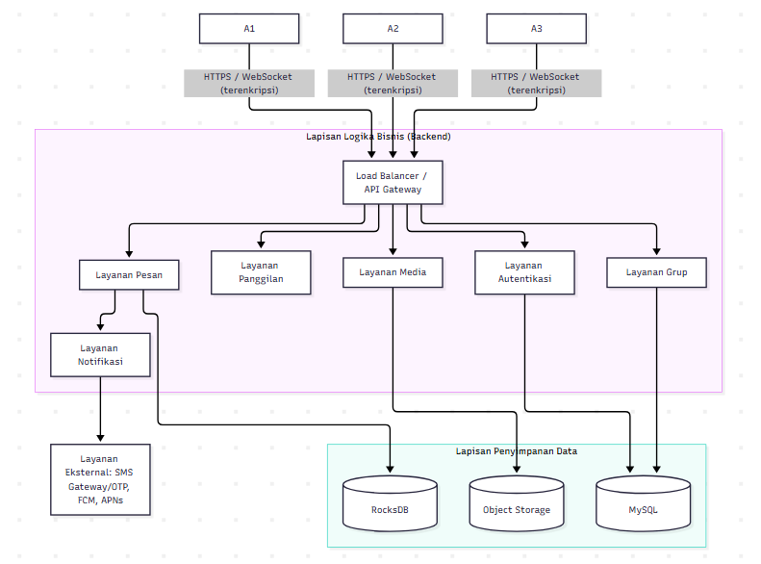

Gambar 2.1 Arsitektur Sistem Perangkat Lunak

2.2.3 Alur Komunikasi Arsitektur Sistem
- Pengguna mengirim pesan melalui aplikasi client.
- Pesan dikirim melalui koneksi terenkripsi (HTTPS/WebSocket) ke API Gateway.
- API Gateway memvalidasi sesi melalui Layanan Autentikasi, lalu meneruskan pesan ke Layanan Pesan.
- Layanan Pesan menyimpan pesan dan merutekannya ke perangkat penerima.
- Jika penerima online, pesan langsung dikirim. Jika offline, pesan disimpan sementara dan Layanan Notifikasi mengirim notifikasi push melalui FCM/APNs.
- Setelah pesan diterima dan dibaca, status pesan dikembalikan ke pengirim.

2.2.4 Keamanan Komunikasi
Seluruh pesan dan panggilan dilindungi dengan end-to-end encryption (E2EE) berbasis Signal Protocol, sehingga isi pesan hanya dapat dibaca oleh pengirim dan penerima. Server hanya berperan sebagai perantara pengiriman.

3. PERANCANGAN PERILAKU (BEHAVIORAL DESIGN)

Alur Kerja Sistem (Activity Diagram)
Masalah yang dibahas adalah kesulitan memulihkan cadangan chat. Penyebab utamanya bukan hanya satu kesalahan teknis. Alur pemulihan tidak memberi pengguna penjelasan dan jalan keluar saat gagal. Activity diagram menunjukkan hal ini secara jelas. ACT-001 memperlihatkan di mana alur buntu, yaitu error umum dan coba ulang buta. ACT-002 sampai ACT-004 kemudian menggambarkan alur perbaikannya: validasi di awal, proses pemulihan yang tahan gagal, dan jalur fallback sampai masalah teratasi.

3.1.1 ACT-001: Kondisi Kesulitan Memulihkan Cadangan Chat
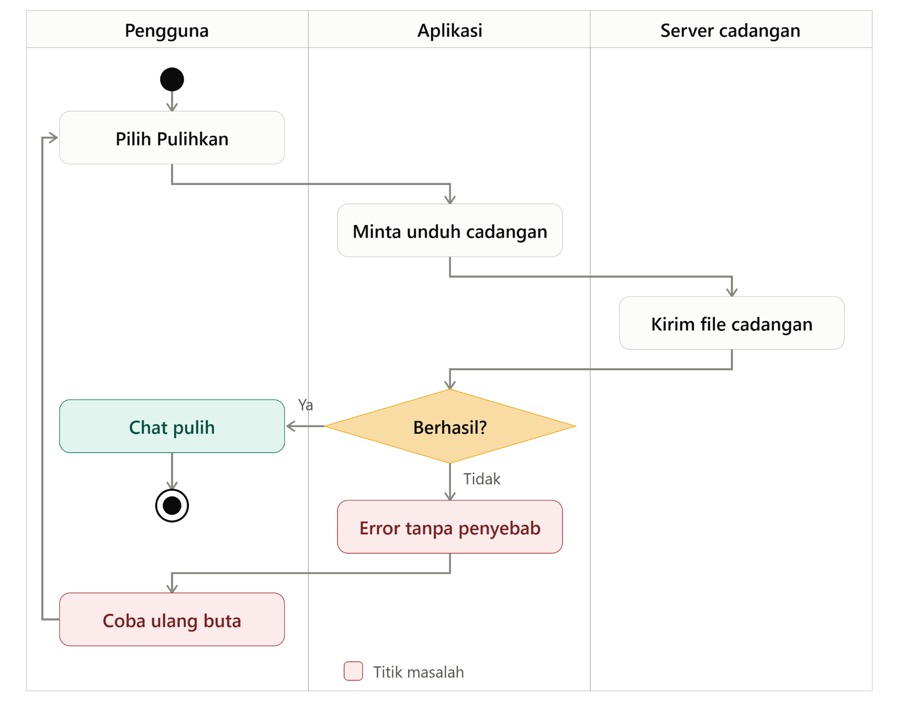

Gambar 3.1 Menunjukkan Kondisi Kesulitan Memulihkan Cadangan Chat

Diagram pertama menunjukkan kondisi saat ini (as-is). Titik merah adalah akar masalah: pengguna hanya melihat error umum dan mengulang tanpa arahan. Menunjukkan akar masalah: error umum tanpa penyebab dan pengulangan buta.

3.1.2 ACT-002: Validasi Prasyarat
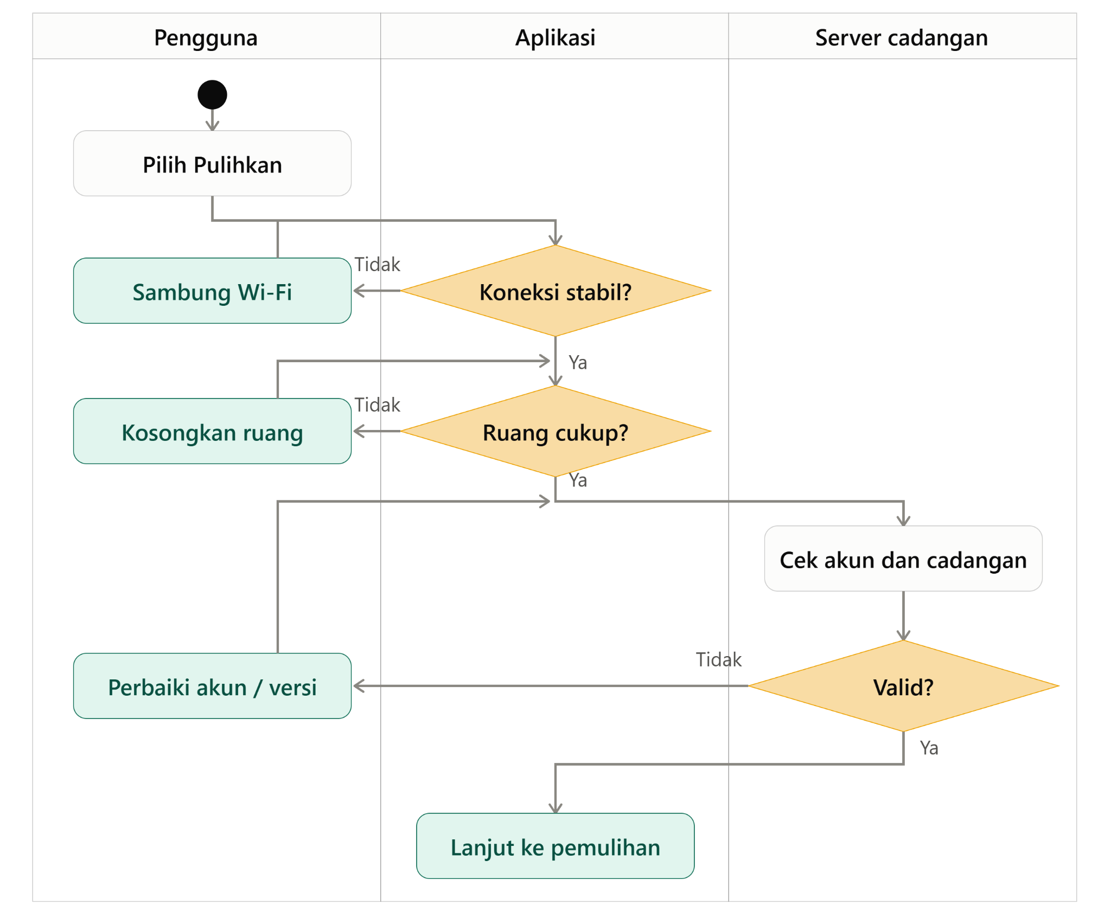

Gambar 3.2 Validasi Prasyarat Pemulihan

Diagram kedua adalah solusi tahap awal. Sebelum pemulihan dimulai, sistem memeriksa empat prasyarat. Jika ada yang gagal, pengguna langsung mendapat panduan perbaikan, lalu pemeriksaan diulang. Mencegah gagal di awal dengan memeriksa koneksi, ruang, akun/versi, dan keberadaan cadangan

3.1.3 ACT-003: Proses Pemulihan Inti
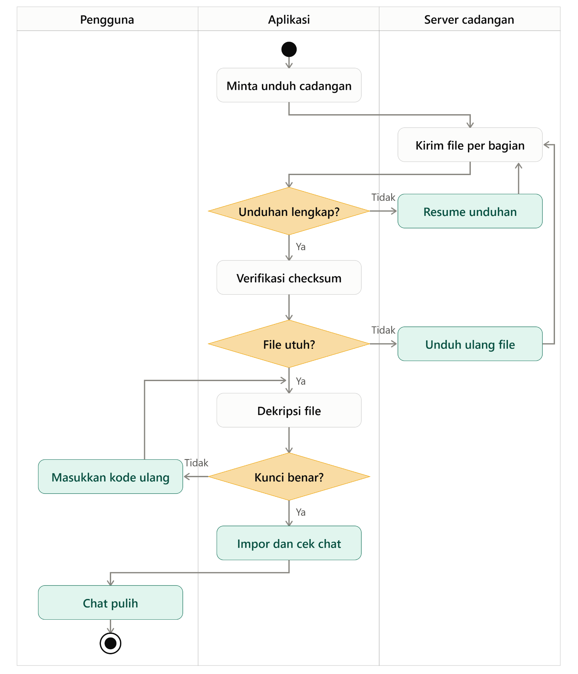

Gambar 3.3 Proses Pemulihan Inti

Diagram ketiga adalah proses pemulihan inti. Unduhan bisa dilanjutkan dari bagian terakhir (resume), file dicek integritasnya, kunci enkripsi divalidasi, lalu chat diimpor. Membuat proses tahan gagal lewat resume unduhan, checksum, validasi kunci, dan cek jumlah pesan.

3.1.4 ACT-004: Penanganan Kegagalan dan Fallback
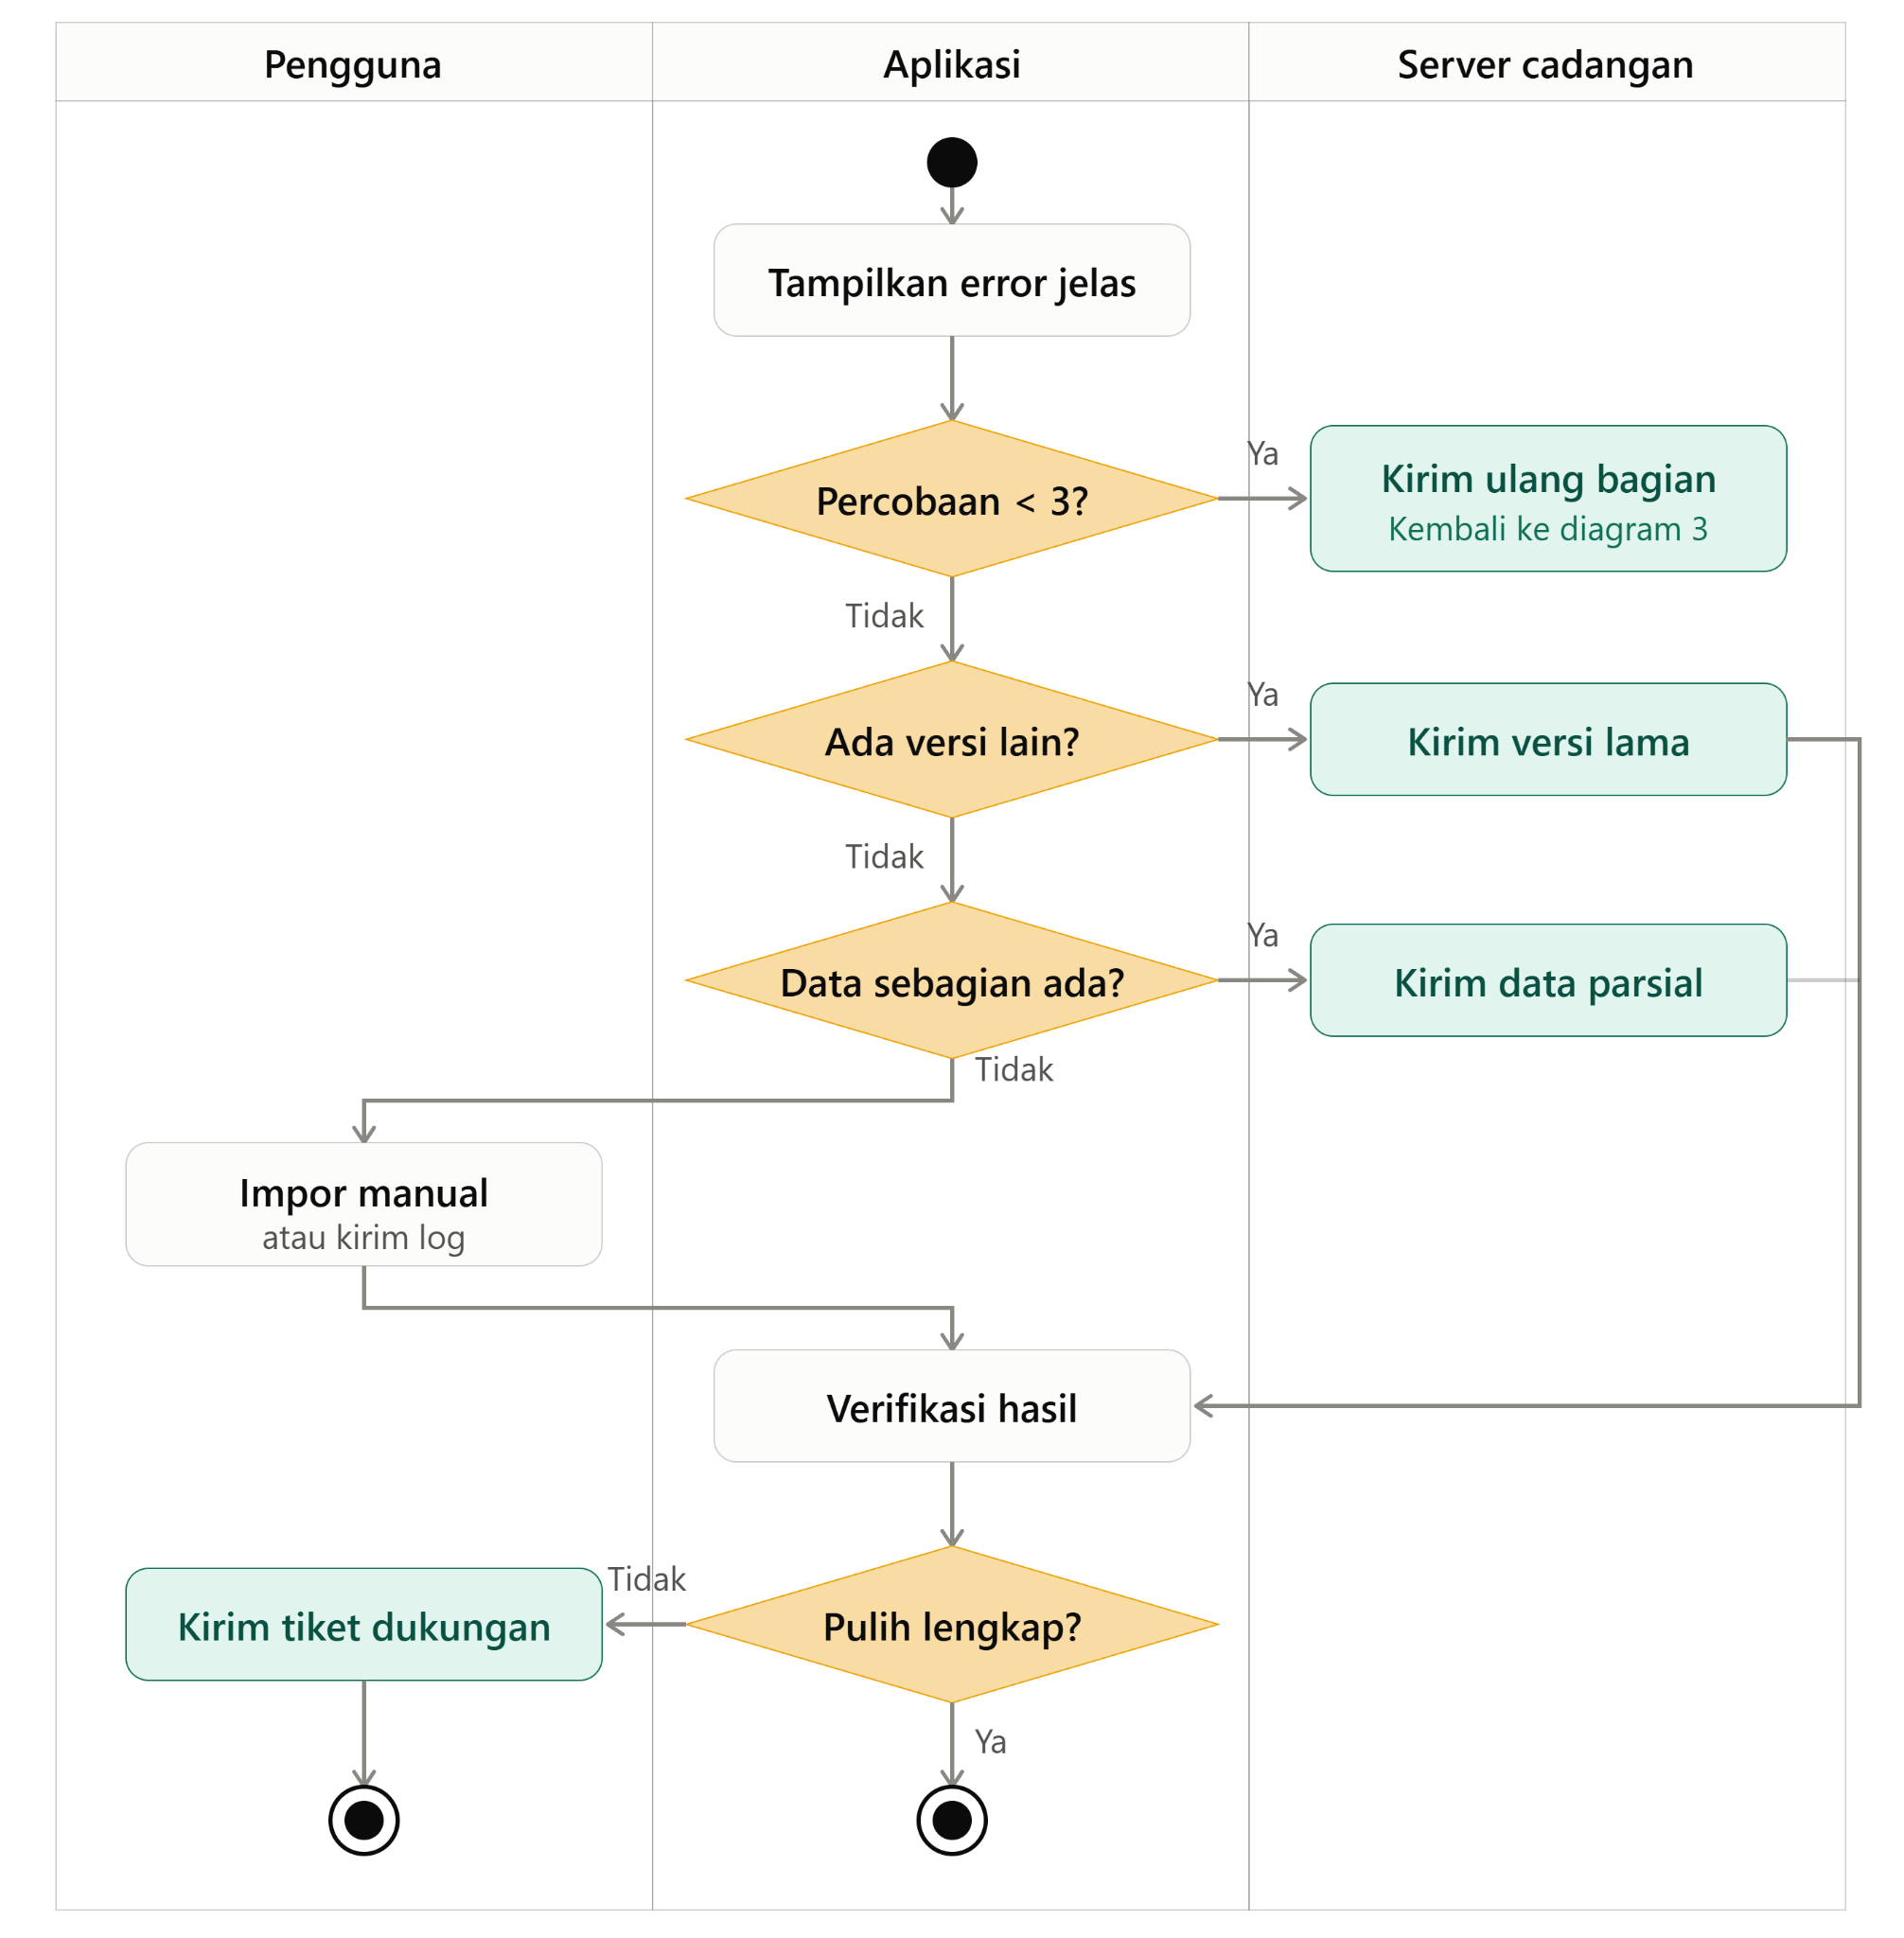

Gambar 3.4 Penanganan Kegagalan dan Fallback

Menutup alur: retry maksimal 3 kali, versi cadangan lain, pemulihan parsial, impor manual, dan eskalasi ke dukungan

3.1.5 Pembagian Tanggung Jawab Setiap Lane

Keempat diagram sekarang memakai swimlane dengan pembagian tanggung jawab berikut.

Tabel 3.1 Pembagian Tanggung Jawab
Lane | Tanggung Jawab
Pengguna | Memulai pemulihan, memperbaiki kondisi yang gagal (Wi-Fi, ruang, akun/versi, kode), impor manual, dan kirim tiket dukungan.
Aplikasi | Memeriksa koneksi dan ruang, memverifikasi checksum, mendekripsi, mengimpor chat, serta mengambil keputusan retry dan fallback.
Server Pencadangan | Memeriksa akun dan cadangan, mengirim file per bagian, dan menyediakan versi lama atau data parsial.

Interaksi Antar Komponen (Sequence Diagram)
Sequence diagram dibuat dalam dokumen SDD untuk menggambarkan urutan komunikasi dan pertukaran pesan antara pengguna, aplikasi, server cadangan, dan database lokal saat proses pemulihan cadangan chat berlangsung. Diagram ini menjelaskan bagaimana setiap komponen saling berinteraksi dari awal proses hingga pemulihan berhasil atau mengalami kegagalan.

Dalam kasus kesulitan memulihkan cadangan chat, sequence diagram digunakan untuk menjelaskan secara lebih terperinci bagaimana aplikasi memeriksa koneksi dan penyimpanan, meminta data cadangan dari server, mengunduh dan memverifikasi file, hingga memasukkan kembali chat ke database lokal. Jika terjadi kegagalan, diagram juga menunjukkan bagaimana sistem melakukan percobaan ulang (retry), melanjutkan unduhan (resume), menggunakan cadangan alternatif (fallback), atau meneruskan masalah ke tim dukungan.

Sequence diagram memiliki tiga tujuan utama. Pertama, menjadi acuan bagi programmer dalam mengembangkan komunikasi antar komponen sistem. Kedua, membantu penguji sistem menyusun skenario pengujian untuk proses pemulihan yang berhasil maupun gagal. Ketiga, memastikan setiap kemungkinan kegagalan memiliki penanganan yang jelas sehingga pengguna tidak hanya menerima pesan error, tetapi juga mendapatkan solusi yang dapat dilakukan.

Berdasarkan rancangan tersebut, SEQ-001 digunakan untuk menggambarkan proses pemulihan yang berhasil, SEQ-002 menjelaskan penanganan unduhan yang gagal melalui retry dan resume, sedangkan SEQ-003 menggambarkan penggunaan cadangan alternatif dan eskalasi masalah ke tim dukungan.

Dengan demikian, sequence diagram berfungsi untuk menjelaskan bagaimana komponen sistem berkomunikasi dan bekerja sama secara berurutan untuk mengatasi masalah kesulitan memulihkan cadangan chat, sedangkan activity diagram lebih berfokus pada alur aktivitas dan keputusan dari awal hingga akhir proses.

3.2.1 SEQ-001 Skenario: Pemulihan Normal (Validasi, Unduh per Bagian, Checksum, Dekripsi, Impor)
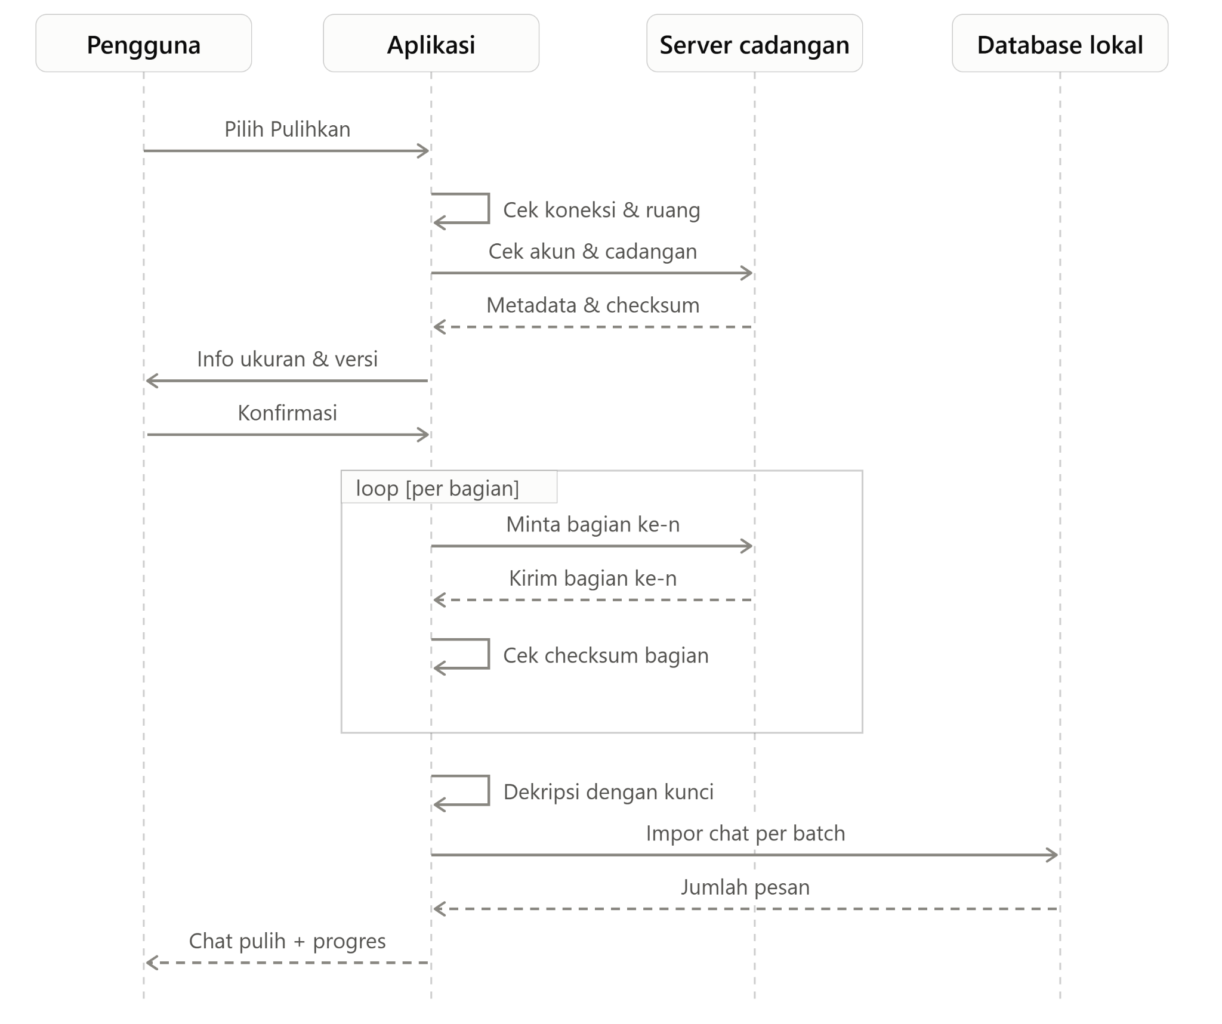

Gambar 3.5 Skenario Ketika Pemulihan Berhasil

Skenario 1 adalah alur normal, pemulihan berhasil dari validasi prasyarat sampai chat pulih.

3.2.2 SEQ-002 Skenario: Unduhan Terputus atau File Rusak (Retry Maksimal 3 Kali Dengan Resume dan Log)
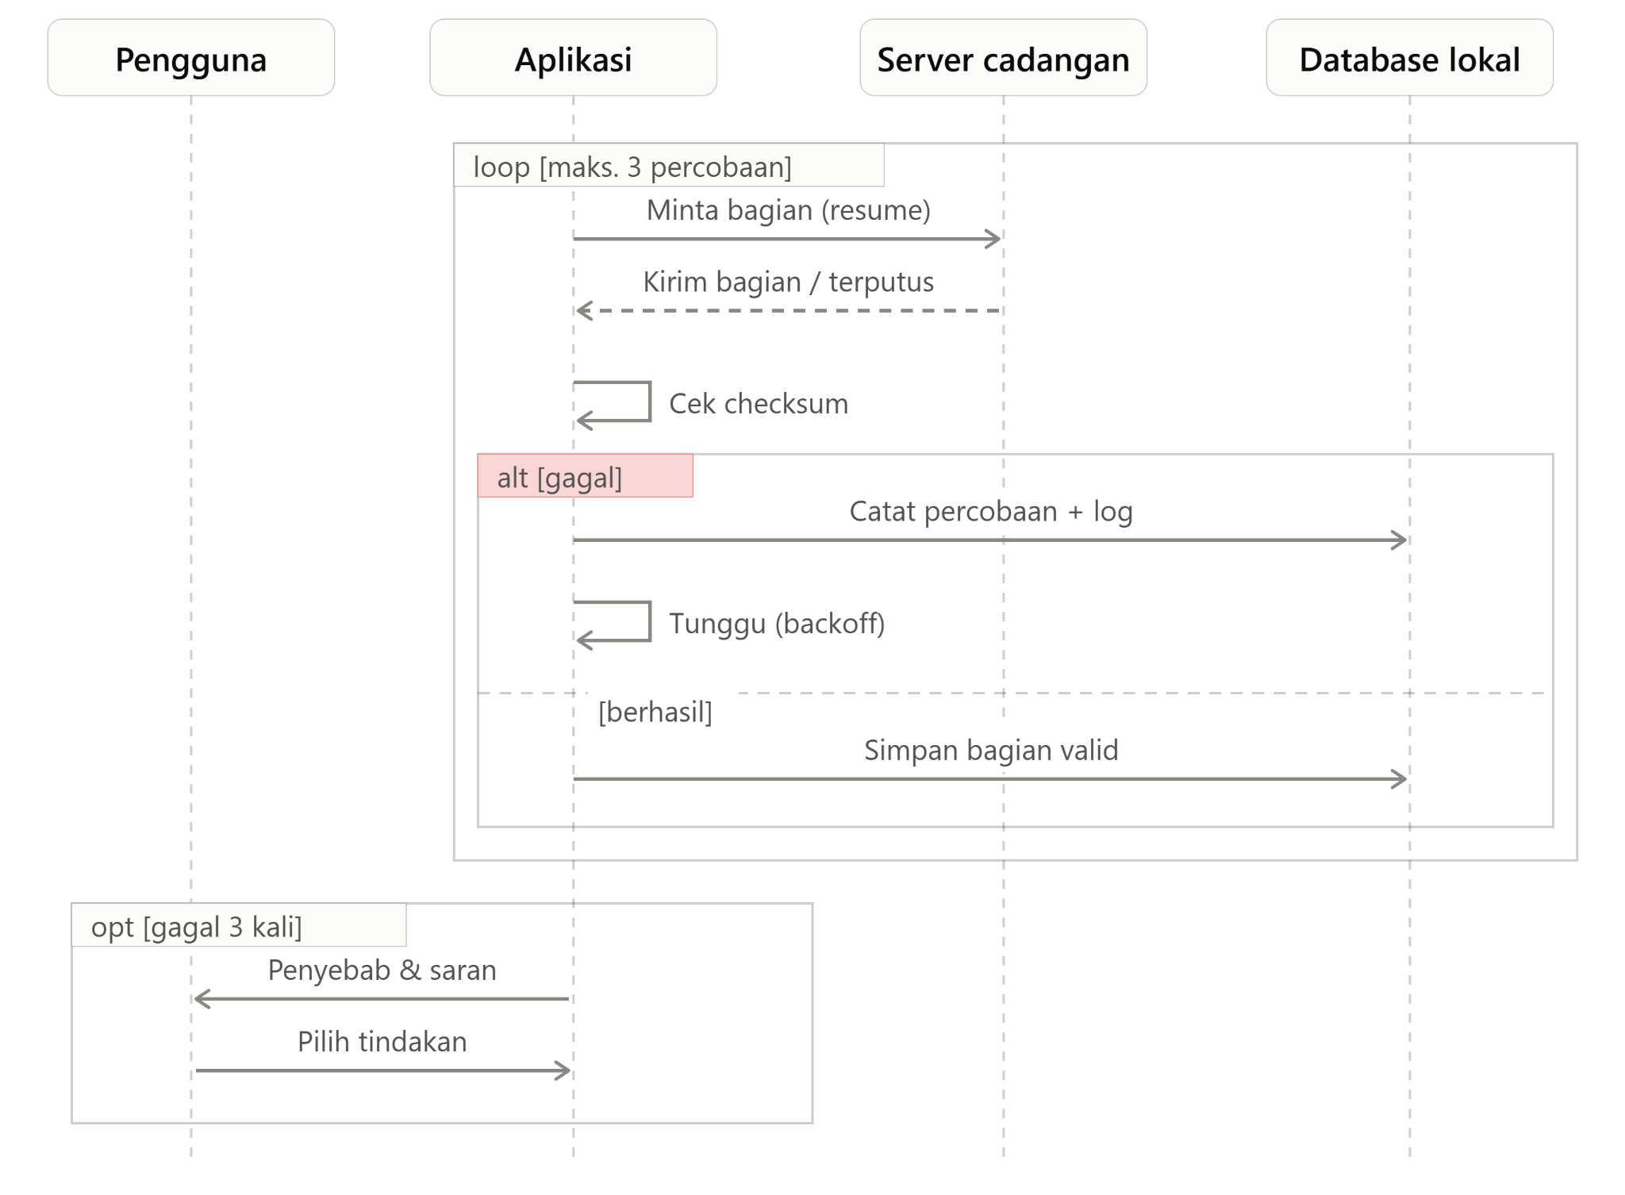

Gambar 3.6 Skenario Retry dan Resume saat Unduhan Gagal

Skenario 2 menangani unduhan terputus atau file rusak. Retry berjalan otomatis maksimal 3 kali dengan resume, dan setiap percobaan dicatat di log.

3.2.3 SEQ-003 Skenario: Fallback (Versi Lama, Data Parsial, Tiket Dukungan)
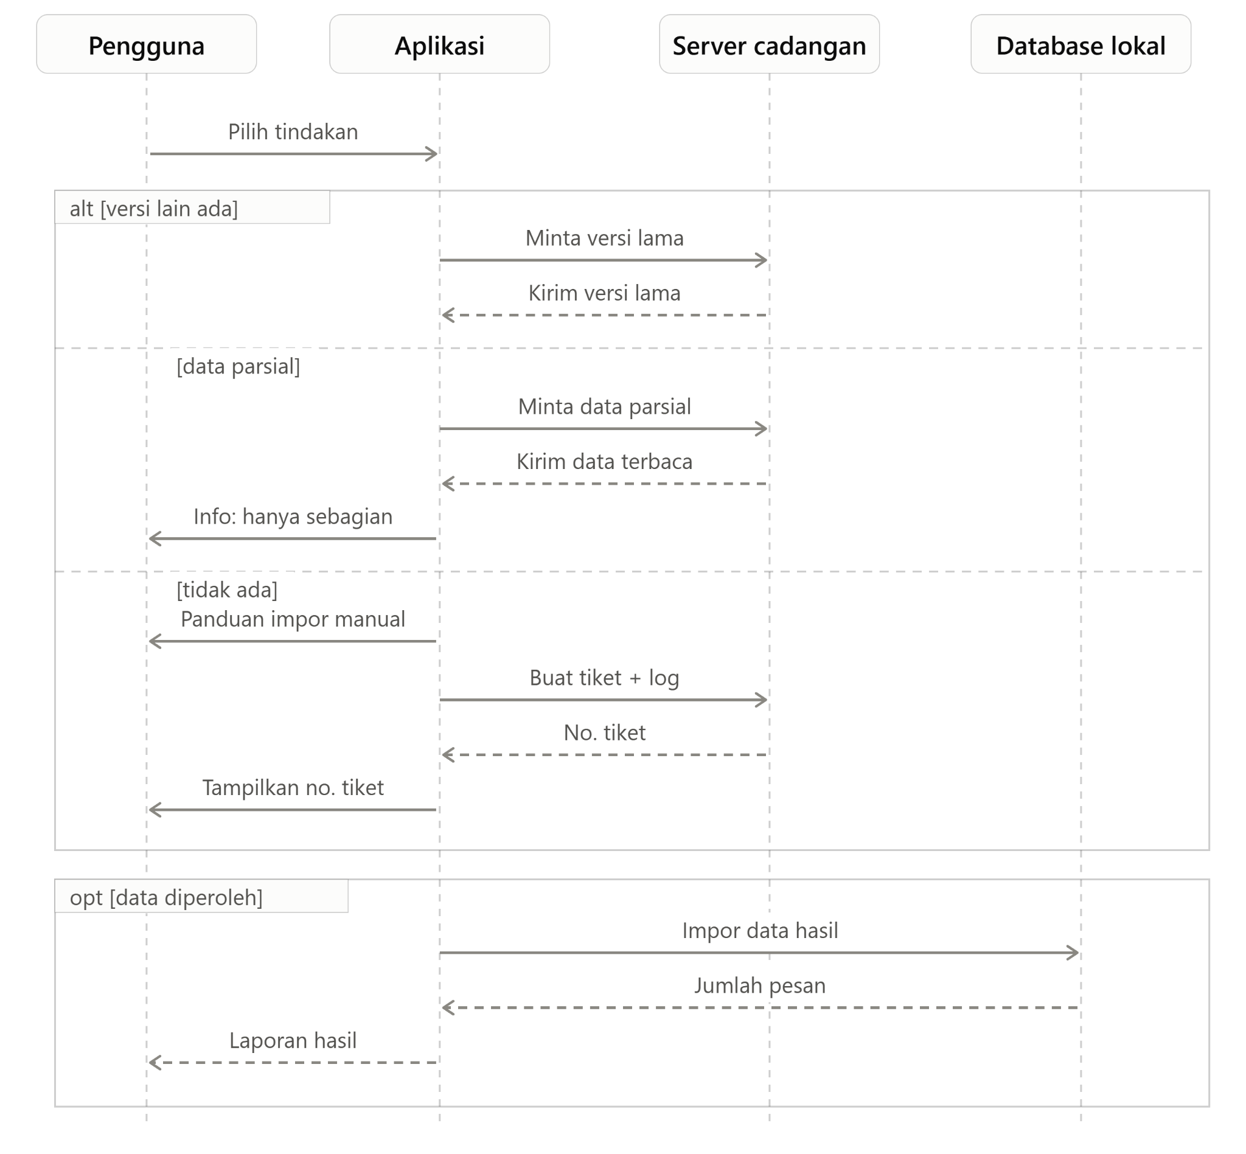

Gambar 3.7 Skenario Fallback dan Eskalasi

Skenario 3 menutup masalah dengan jalur fallback. Pengguna mendapat versi cadangan lama, data parsial, atau tiket dukungan beserta panduan impor manual, sehingga tidak ada lagi jalan buntu.

4. PERANCANGAN STRUKTUR (STRUCTURAL DESIGN)

Arsitektur Kelas (Class Diagram)
Berikut adalah diagram UML Class (Gambar 4.1) beserta tabel spesifikasinya (Tabel 4.1) yang menggambarkan struktur sistem, meliputi entitas inti, atribut, metode, serta hubungan relasi dan kardinalitas antar komponen dalam aplikasi WhatsApp.
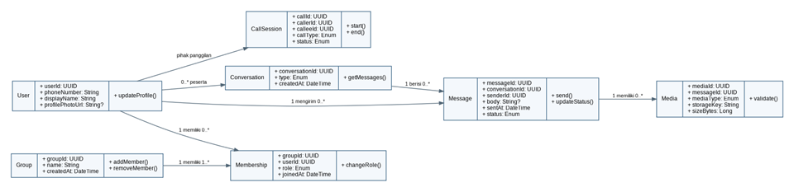

Gambar 4.1 Class Diagram
Tabel 4.1 menampilkan spesifikasi detail mengenai atribut dan tanggung jawab dari setiap kelas pada arsitektur sistem.

Tabel 4.1 Class Diagram
Kelas | Atribut inti | Tanggung jawab / operasi
User | userId, phoneNumber, displayName, profilePhotoUrl | Mewakili akun dan profil; updateProfile().
Conversation | conversationId, type, createdAt | Mewakili ruang percakapan pribadi atau grup; getMessages().
Group | groupId, name, createdAt | Informasi grup; addMember(), removeMember().
Membership | groupId, userId, role, joinedAt | Relasi pengguna dengan grup dan perannya; changeRole().
Message | messageId, conversationId, senderId, body, sentAt, status | Menyimpan pesan dan status; send(), updateStatus().
Media | mediaId, messageId, mediaType, storageKey, sizeBytes | Metadata lampiran; validate().
CallSession | callId, callerId, calleeId, callType, status | Mewakili siklus panggilan; start(), end().

Pemodelan Data (Entity Relationship Diagram)
Pemodelan Data (Entity Relationship Diagram) bertujuan untuk memetakan entitas-entitas utama dalam sistem, atribut yang melekat pada setiap entitas, serta aturan relasi dan tingkat kardinalitas antar-entitas yang membentuk alur penyimpanan.

Penjelasan Entitas dan Atribut (Identification of Entities and Attributes)
Entitas yang digunakan dalam perancangan basis data WhatsApp terdiri dari beberapa entitas utama yang saling berhubungan. Setiap entitas memiliki atribut untuk menyimpan informasi yang dibutuhkan oleh sistem. Berikut adalah penjelasan entitas dan atributnya.

Tabel 4.2.1 Class Diagram
Kelas | Atribut inti | Tanggung jawab / operasi
User | userId, phoneNumber, displayName, profilePhotoUrl | Mewakili akun dan profil; updateProfile().
Conversation | conversationId, type, createdAt | Mewakili ruang percakapan pribadi atau grup; getMessages().
Group | groupId, name, createdAt | Informasi grup; addMember(), removeMember().
Membership | groupId, userId, role, joinedAt | Relasi pengguna dengan grup dan perannya; changeRole().
Message | messageId, conversationId, senderId, body, sentAt, status | Menyimpan pesan dan status; send(), updateStatus().
Media | mediaId, messageId, mediaType, storageKey, sizeBytes | Metadata lampiran; validate().
CallSession | callId, callerId, calleeId, callType, status | Mewakili siklus panggilan; start(), end().

Kardinalitas dan Aturan Relasi (Entity Relationships and Cardinality)
Hubungan antarentitas dalam sistem WhatsApp digunakan untuk menggambarkan keterkaitan data pengguna dengan percakapan, pesan, grup, media, dan panggilan. Berikut adalah aturan relasi dan kardinalitas yang digunakan.

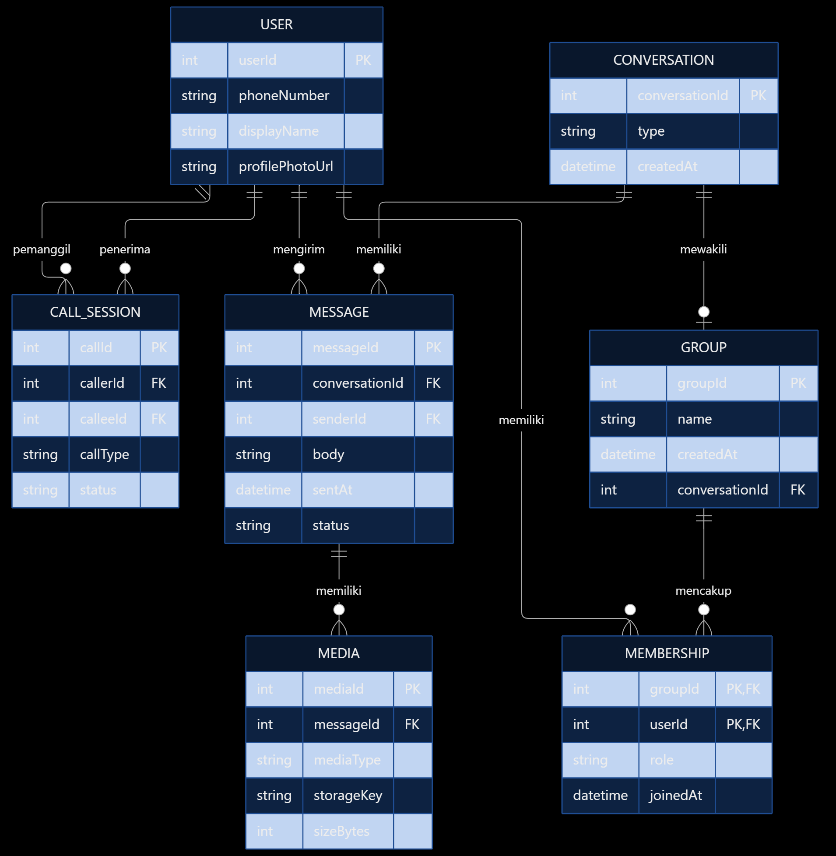

Gambar 4.2 Entity Relationships and Cardinality

Tabel 4.2.2 Kardinalitas dna Aturan Relasi
Relasi | Kardinalitas | Penjelasan
User – Message | One to Many | Satu pengguna dapat mengirim banyak pesan, sedangkan setiap pesan memiliki satu pengirim.
Conversation – Message | One to Many | Satu percakapan dapat memiliki banyak pesan, sedangkan setiap pesan berada dalam satu percakapan.
Conversation – Group | One to Zero or One | Satu percakapan dapat memiliki paling banyak satu data grup, sedangkan data grup harus terhubung dengan satu percakapan grup.
User – Membership | One to Many | Satu pengguna dapat memiliki banyak data keanggotaan grup.
Group – Membership | One to Many | Satu grup dapat memiliki banyak anggota yang tercatat melalui entitas Membership.
Message – Media | One to Many | Satu pesan dapat memiliki beberapa lampiran media, sedangkan setiap media terhubung dengan satu pesan.
User – CallSession (caller) | One to Many | Satu pengguna dapat memulai banyak sesi panggilan.
User – CallSession (callee) | One to Many | Satu pengguna dapat menerima banyak sesi panggilan.

Spesifikasi Basis Data (Kamus Data)
Spesifikasi basis data (Kamus Data) menjelaskan struktur tabel yang digunakan dalam sistem WhatsApp, meliputi nama kolom, tipe data, panjang data, atribut, dan keterangan dari setiap kolom. Kamus data ini disusun berdasarkan entitas dan relasi yang telah dijelaskan pada subbab 4.2 untuk memastikan bahwa data pengguna, percakapan, pesan, grup, media, serta panggilan dapat disimpan dan dikelola secara terstruktur sesuai dengan kebutuhan sistem
- Tabel users
Menyimpan akun dan profil dasar.
Kolom | Tipe Data | Panjang | Atribut | Keterangan
user_id | UUID | — | PK, NN | ID unik pengguna
phone_number | VARCHAR | 20 | UQ, NN | Nomor telepon ternormalisasi
display_name | VARCHAR | 100 | NN | Nama tampilan
profile_photo_url | TEXT | — | NULL | Lokasi/URL foto profil
about_text | VARCHAR | 255 | NULL | Informasi singkat
created_at | TIMESTAMP WITH TIME ZONE | — | NN | Waktu pembuatan
updated_at | TIMESTAMP WITH TIME ZONE | — | NN | Waktu perubahan terakhir

- Tabel conversations
Menyimpan ruang percakapan.
Kolom | Tipe Data | Panjang | Atribut | Keterangan
conversation_id | UUID | — | PK, NN | ID percakapan
conversation_type | VARCHAR | 10 | NN, CHECK | Nilai: direct atau group
created_at | TIMESTAMP WITH TIME ZONE | — | NN | Waktu dibuat

- Tabel conversation_members
Menghubungkan pengguna dengan percakapan.
Kolom | Tipe Data | Panjang | Atribut | Keterangan
conversation_id | UUID | — | PK, FK, NN | FK ke conversations
user_id | UUID | — | PK, FK, NN | FK ke users
joined_at | TIMESTAMP WITH TIME ZONE | — | NN | Waktu bergabung

- Tabel groups
Menyimpan metadata grup.
Kolom | Tipe Data | Panjang | Atribut | Keterangan
group_id | UUID | — | PK, NN | ID unik grup
conversation_id | UUID | — | FK, UQ, NN | Percakapan yang mewakili grup
name | VARCHAR | 100 | NN | Nama grup
created_by | UUID | — | FK, NN | Pembuat grup
created_at | TIMESTAMP WITH TIME ZONE | — | NN | Waktu dibuat

- Tabel group_members
Menyimpan anggota dan peran grup.
Kolom | Tipe Data | Panjang | Atribut | Keterangan
group_id | UUID | — | PK, FK, NN | FK ke groups
user_id | UUID | — | PK, FK, NN | FK ke users
role | VARCHAR | 20 | NN, CHECK | Nilai: admin atau member
joined_at | TIMESTAMP WITH TIME ZONE | — | NN | Waktu bergabung

- Tabel messages
Menyimpan metadata dan isi pesan.
Kolom | Tipe Data | Panjang | Atribut | Keterangan
message_id | UUID | — | PK, NN | ID unik pesan
conversation_id | UUID | — | FK, NN | Percakapan tujuan
sender_id | UUID | — | FK, NN | Pengirim pesan
body | TEXT | — | NULL | Isi teks; null jika pesan media saja
message_type | VARCHAR | 20 | NN | text, image, video, document
status | VARCHAR | 20 | NN | sent, delivered, read, failed
sent_at | TIMESTAMP WITH TIME ZONE | — | NN | Waktu pesan dibuat/dikirim

- Tabel media_attachments
Menyimpan metadata lampiran.
Kolom | Tipe Data | Panjang | Atribut | Keterangan
media_id | UUID | — | PK, NN | ID lampiran
message_id | UUID | — | FK, NN | Pesan pemilik lampiran
media_type | VARCHAR | 20 | NN | image, video, document
storage_key | TEXT | — | NN | Kunci objek, bukan isi berkas
size_bytes | BIGINT | — | NN, CHECK >= 0 | Ukuran berkas dalam byte
mime_type | VARCHAR | 100 | NN | MIME type berkas

- Tabel call_sessions
Mencatat sesi panggilan.
Kolom | Tipe Data | Panjang | Atribut | Keterangan
call_id | UUID | — | PK, NN | ID panggilan
caller_id | UUID | — | FK, NN | Pengguna pemanggil
callee_id | UUID | — | FK, NN | Pengguna penerima
call_type | VARCHAR | 10 | NN, CHECK | Nilai: voice atau video
status | VARCHAR | 20 | NN | ringing, accepted, rejected, missed, ended, failed
started_at | TIMESTAMP WITH TIME ZONE | — | NULL | Waktu panggilan mulai
ended_at | TIMESTAMP WITH TIME ZONE | — | NULL | Waktu panggilan berakhir

    - Indeks dan aturan integritas
- Indeks unik pada users.phone_number; normalisasi nomor telepon dilakukan sebelum penyimpanan.
- Indeks messages(conversation_id, sent_at) untuk mengambil riwayat pesan berurutan.
- Indeks pada seluruh FK yang sering digunakan untuk join, termasuk conversation_members.user_id dan group_members.user_id.
- Gunakan transaksi untuk menyimpan pesan dan metadata lampiran agar tidak ada referensi yatim.
- Gunakan ON DELETE RESTRICT/CASCADE secara sadar; penghapusan akun atau percakapan harus mengikuti kebijakan retensi.
- Jangan menyimpan OTP mentah atau kredensial rahasia dalam tabel users. Kode verifikasi dikelola dengan masa berlaku, pembatasan percobaan, dan penyimpanan aman.

5. PERANCANGAN ANTARMUKA PENGGUNA (USER INTERFACE)

Peta Navigasi (UI Flow Diagram)
Arsitektur navigasi aplikasi WhatsApp dirancang untuk memudahkan pengguna mengakses fungsi komunikasi dan pengelolaan percakapan melalui antarmuka yang terstruktur. Navigasi mencakup proses registrasi dan verifikasi nomor telepon, pengelolaan profil, pesan pribadi, obrolan grup, pengiriman media, panggilan suara dan video, serta pencadangan dan pemulihan riwayat percakapan.

Setiap halaman antarmuka diberikan kode identifikasi unik dengan format UI-XXX. Kode tersebut digunakan secara konsisten pada diagram navigasi dan deskripsi mockup agar setiap rancangan dapat ditelusuri kembali ke kebutuhan fungsional pada dokumen SKPL dan Matriks Keterunutan di Bab 6.

Secara struktural, alur navigasi aplikasi WhatsApp dibagi menjadi empat jalur utama, yaitu jalur autentikasi pengguna, jalur komunikasi, jalur pengelolaan profil dan pengaturan, serta jalur pencadangan dan pemulihan chat.

Jalur Autentikasi dan Registrasi Pengguna
Pengguna yang membuka aplikasi untuk pertama kali diarahkan ke Halaman Registrasi dan Verifikasi Nomor Telepon (UI-001). Pengguna memasukkan nomor telepon aktif yang akan digunakan sebagai identitas akun. Selanjutnya, sistem mengirimkan kode verifikasi untuk memastikan bahwa nomor telepon tersebut dapat diakses oleh pengguna.

Setelah nomor telepon berhasil diverifikasi, pengguna melanjutkan ke Halaman Pengaturan Profil Awal (UI-002) untuk mengisi nama tampilan dan mengatur foto profil. Setelah proses pendaftaran selesai, pengguna diarahkan ke Halaman Daftar Chat (UI-003).

Bagi pengguna yang sudah memiliki akun dan berhasil melewati proses verifikasi yang diperlukan, aplikasi menampilkan daftar percakapan yang tersedia. Apabila verifikasi gagal, sistem menampilkan pesan kesalahan dan menyediakan opsi untuk mencoba kembali.

Jalur Navigasi Komunikasi
Setelah memasuki Halaman Daftar Chat (UI-003), pengguna dapat memilih percakapan yang sudah tersedia atau memulai percakapan baru dengan pengguna lain. Pemilihan percakapan akan membuka Halaman Chat Pribadi (UI-004), yang digunakan untuk mengirim dan menerima pesan teks serta melihat status pengiriman pesan.
Pengguna juga dapat membuka Halaman Obrolan Grup (UI-005) untuk berkomunikasi dengan beberapa anggota dalam satu ruang percakapan. Di dalam percakapan pribadi maupun grup, pengguna dapat membuka Menu Lampiran dan Pratinjau Media (UI-006) untuk memilih gambar, video, atau dokumen yang akan dikirim.
Selain bertukar pesan, pengguna dapat memulai komunikasi secara langsung melalui Halaman Panggilan Suara dan Video (UI-007). Halaman ini menampilkan informasi kontak tujuan, jenis panggilan, serta kontrol untuk mengakhiri panggilan.
Setelah komunikasi selesai, pengguna dapat kembali ke halaman percakapan atau Halaman Daftar Chat (UI-003) melalui tombol kembali dan navigasi aplikasi.

Jalur Navigasi Pengelolaan Profil dan Pengaturan
Pengguna dapat membuka Halaman Profil Pengguna (UI-008) melalui menu profil atau pengaturan aplikasi. Halaman tersebut menampilkan informasi akun yang dapat dilihat dan diubah, seperti nama tampilan dan foto profil.
Dari halaman profil atau menu pengaturan, pengguna dapat mengakses Halaman Pengaturan Chat dan Cadangan (UI-009). Halaman ini menyediakan akses ke pengaturan pencadangan riwayat percakapan, informasi pencadangan terakhir, serta pilihan penyimpanan cadangan yang tersedia pada perangkat.
Pengelolaan profil dan pengaturan dirancang agar pengguna dapat mengubah informasi akun dan mengelola data percakapan tanpa harus meninggalkan aplikasi.

Jalur Navigasi Pencadangan dan Pemulihan Chat
Proses pencadangan dimulai ketika pengguna membuka Halaman Pengaturan Chat dan Cadangan (UI-009), kemudian memilih Halaman Konfigurasi dan Status Cadangan (UI-010). Pada halaman tersebut, pengguna dapat mengatur preferensi pencadangan, seperti frekuensi pencadangan dan penyertaan video apabila opsi tersebut tersedia pada platform yang digunakan.

Ketika pengguna menekan tombol pencadangan, sistem menjalankan proses penyimpanan riwayat percakapan dan menampilkan perkembangan proses serta hasil pencadangan. Setelah selesai, aplikasi memperbarui informasi waktu pencadangan terakhir.

Sementara itu, proses pemulihan dimulai dari Halaman Persiapan Pemulihan Chat (UI-011). Sistem memeriksa kesesuaian akun dan ketersediaan cadangan yang dapat dipulihkan. Jika cadangan ditemukan dan persyaratan pemulihan terpenuhi, pengguna dapat melanjutkan ke Halaman Proses dan Hasil Pemulihan Chat (UI-012).
Apabila cadangan tidak ditemukan atau persyaratan pemulihan belum terpenuhi, sistem menampilkan pesan informasi dan mengarahkan pengguna untuk memeriksa kembali nomor telepon, akun penyimpanan cloud, atau ketersediaan cadangan. Jalur ini mendukung kebutuhan G-01 (Pencadangan Chat), G-02 (Persiapan Pemulihan), dan G-03 (Pemulihan Chat).

Diagram Peta Navigasi
Diagram berikut menunjukkan hubungan antarmuka dan jalur perpindahan halaman pada aplikasi WhatsApp. Diagram dapat digunakan sebagai dasar pembuatan gambar UI Flow Diagram pada laporan.
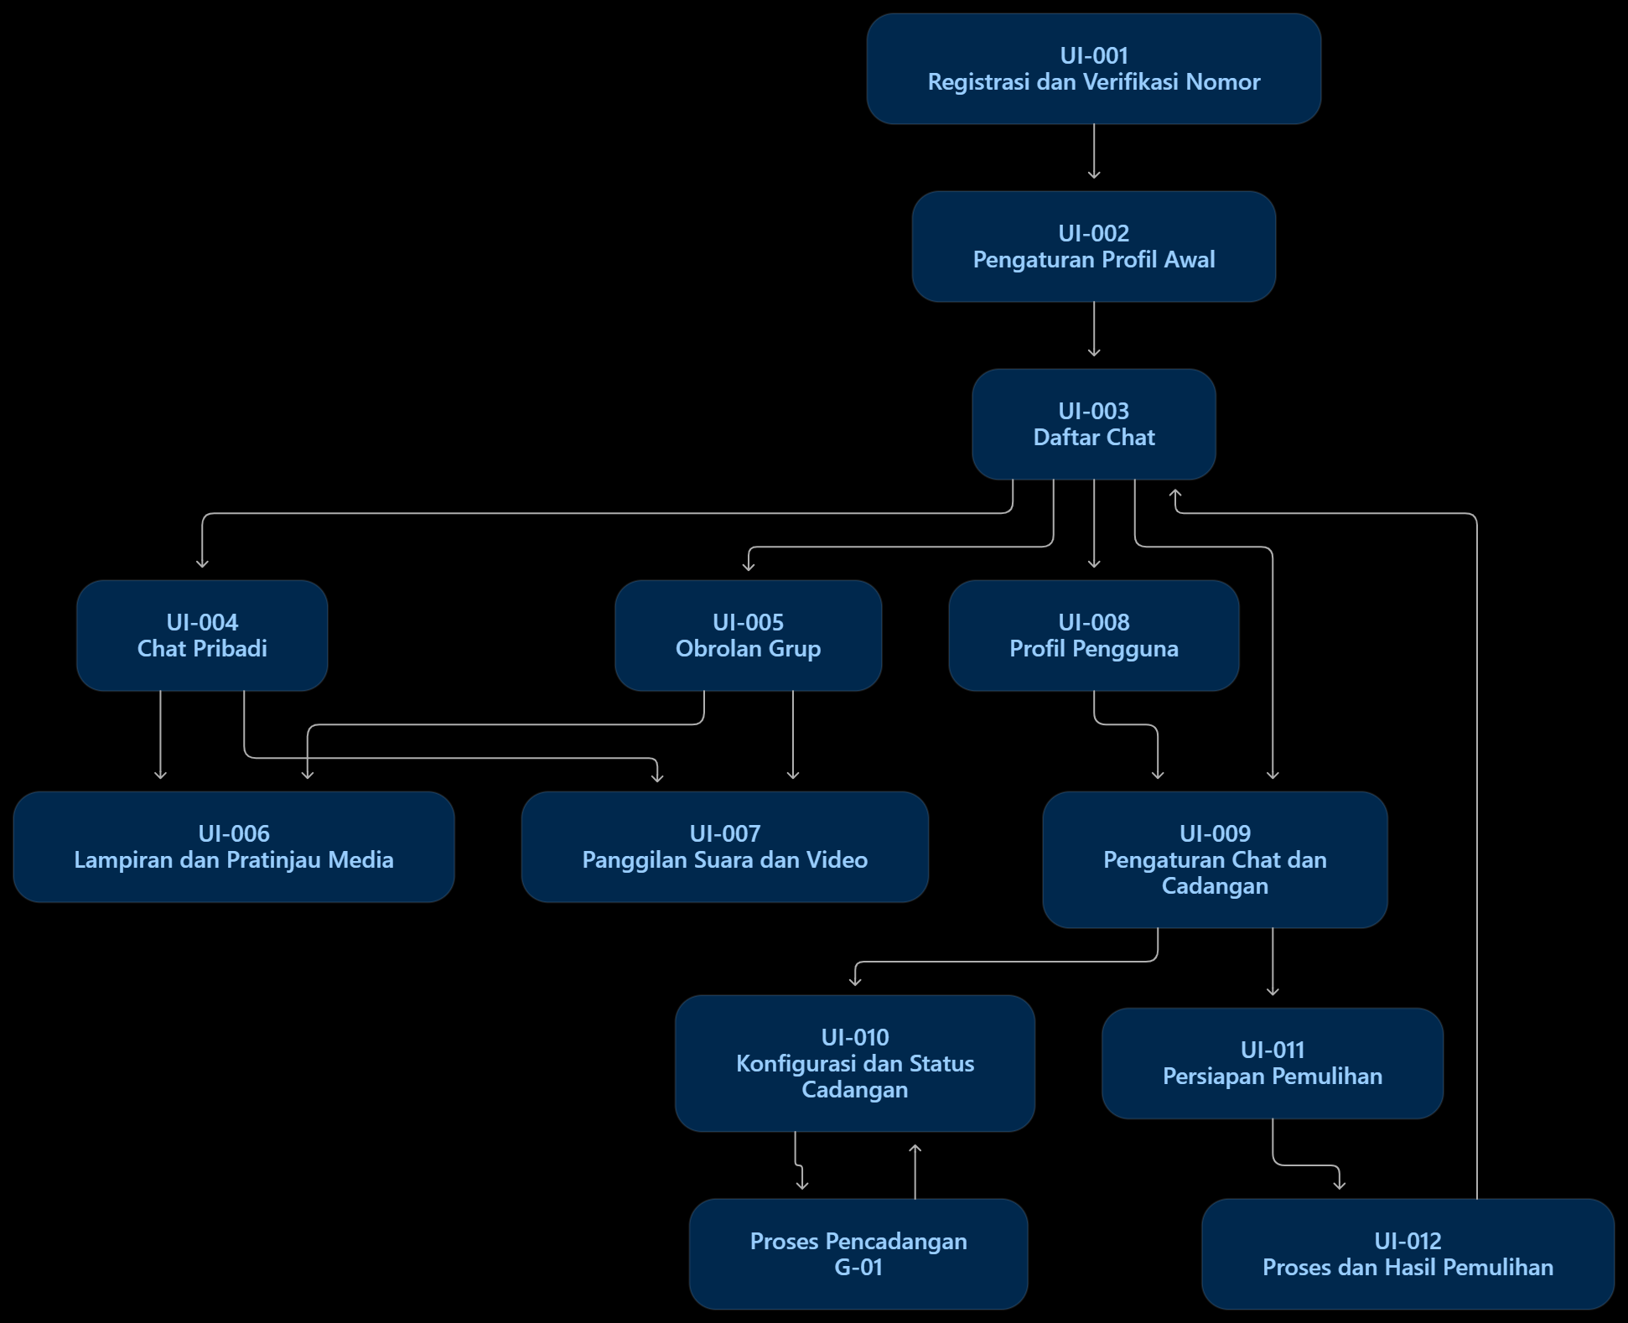

Gambar 5.1 Diagram Peta Navigasi

Desain Mockup / Wireframe
Desain mockup atau wireframe merupakan rancangan visual antarmuka aplikasi WhatsApp yang digunakan untuk menggambarkan tata letak halaman, komponen input dan output, serta fungsi tombol yang tersedia pada setiap layar. Rancangan ini disusun berdasarkan peta navigasi pada Subbab 5.1 dan kebutuhan fungsional yang telah dijelaskan dalam dokumen SKPL.

Pada tahap perancangan ini digunakan pendekatan wireframe yang mengutamakan struktur antarmuka dan fungsi setiap komponen. Setiap layar diberikan kode UI-XXX yang sesuai dengan kode pada peta navigasi. Deskripsi setiap layar mencakup aktor yang berinteraksi dengan sistem, tujuan halaman, komponen input, komponen output, serta tombol dan aksi yang memicu perpindahan antarmuka.

Kode kebutuhan fungsional FR-01 sampai FR-06 pada bagian berikut merupakan usulan penomoran sementara berdasarkan lingkup fitur pada Bab 1. Kode G-01 sampai G-03 mengikuti kebutuhan pencadangan dan pemulihan yang telah dicantumkan pada Bab 3. Penomoran FR perlu disesuaikan kembali dengan daftar kebutuhan fungsional pada SKPL agar Matriks Keterunutan Bab 6 tetap konsisten.

UI-001: Halaman Registrasi dan Verifikasi Nomor Telepon
Halaman registrasi dan verifikasi nomor telepon merupakan halaman awal yang digunakan oleh pengguna untuk membuat akun WhatsApp. Pada halaman ini, pengguna diminta memasukkan nomor telepon yang aktif. Sistem kemudian mengirimkan kode verifikasi melalui SMS untuk memastikan bahwa nomor telepon tersebut benar-benar dimiliki oleh pengguna. Tujuannya memungkinkan pengguna mendaftarkan akun WhatsApp menggunakan nomor telepon yang aktif dan melakukan verifikasi identitas.
Komponen antarmuka:
No. | Komponen | Fungsi
1 | Pilihan negara | Memilih negara sesuai nomor telepon pengguna.
2 | Kode negara | Menampilkan kode telepon negara yang dipilih.
3 | Kolom nomor telepon | Memasukkan nomor telepon pengguna.
4 | Tombol Lanjut | Mengirimkan nomor telepon untuk melanjutkan proses registrasi.
5 | Kolom kode verifikasi | Memasukkan kode verifikasi yang diterima melalui SMS.
6 | Tombol Verifikasi | Memeriksa kode verifikasi yang dimasukkan pengguna.

Aksi pengguna:
- Pengguna membuka halaman registrasi WhatsApp.
- Pengguna memilih negara dan memasukkan nomor telepon.
- Pengguna menekan tombol Lanjut untuk meminta kode verifikasi.
- Pengguna memasukkan kode verifikasi yang diterima melalui SMS.
- Pengguna menekan tombol Verifikasi untuk menyelesaikan proses verifikasi.
- Jika verifikasi berhasil, sistem mengarahkan pengguna ke halaman pengaturan profil awal (UI-002).
Rancangan Wireframe:
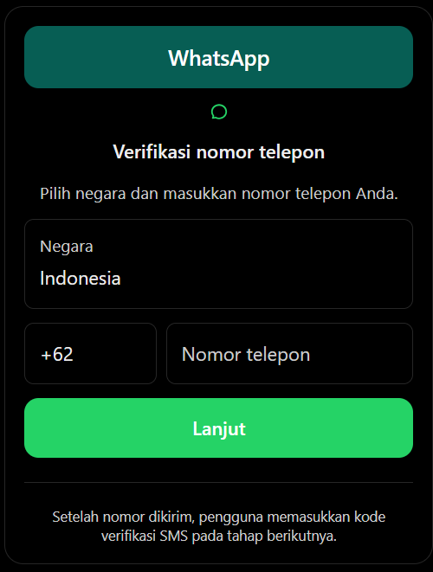

Gambar 5.2 Halaman Registrasi dan Verifikasi Nomor Telepon

UI-002: Halaman Pengaturan Profil Awal
Halaman pengaturan profil awal merupakan halaman yang digunakan pengguna untuk melengkapi informasi profil setelah berhasil melakukan verifikasi nomor telepon. Pada halaman ini, pengguna dapat memasukkan nama yang akan ditampilkan kepada pengguna lain serta menambahkan foto profil jika diperlukan. Tujuannya adalah memungkinkan pengguna mengatur informasi profil awal sebelum menggunakan fitur utama WhatsApp.
Komponen antarmuka:
No. | Komponen | Fungsi
1 | Foto profil | Menampilkan foto profil yang dipilih pengguna.
2 | Tombol Tambah Foto | Memilih foto dari galeri perangkat.
3 | Kolom Nama | Memasukkan nama yang akan ditampilkan kepada pengguna lain.
4 | Tombol Lanjut | Menyimpan informasi profil dan melanjutkan ke halaman utama.

Aksi pengguna:
- Pengguna membuka halaman pengaturan profil awal setelah verifikasi nomor telepon berhasil.
- Pengguna menambahkan foto profil jika diinginkan.
- Pengguna memasukkan nama pada kolom yang tersedia.
- Pengguna menekan tombol Lanjut untuk menyimpan informasi profil.
- Sistem menyimpan informasi profil dan mengarahkan pengguna ke halaman daftar chat (UI-003).
Rancangan Wireframe:
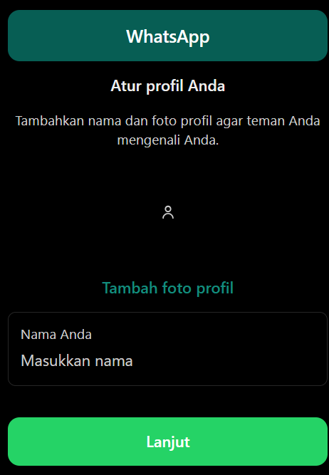

Gambar 5.3 Halaman Pengaturan Profil Awal

UI-003: Halaman Daftar Chat
Halaman daftar chat merupakan halaman utama WhatsApp yang menampilkan daftar percakapan pengguna, baik percakapan pribadi maupun grup. Melalui halaman ini, pengguna dapat membuka percakapan yang sudah ada, mencari kontak atau chat tertentu, serta memulai percakapan baru. Tujuannya memudahkan pengguna melihat dan mengakses percakapan pribadi maupun grup dalam satu halaman.
Komponen Antarmuka:
No. | Komponen | Fungsi
1 | Header WhatsApp | Menampilkan nama aplikasi dan menu utama.
2 | Kolom pencarian | Mencari kontak atau percakapan tertentu.
3 | Daftar chat | Menampilkan percakapan yang dimiliki pengguna.
4 | Foto profil kontak atau grup | Menampilkan identitas kontak atau grup.
5 | Informasi pesan terakhir | Menampilkan cuplikan pesan terakhir pada percakapan.
6 | Waktu pesan | Menampilkan waktu pesan terakhir diterima atau dikirim.
7 | Tombol Chat Baru | Memulai percakapan baru dengan kontak lain.
8 | Menu navigasi | Mengakses fitur lain yang tersedia pada aplikasi.
Aksi pengguna:
- Pengguna membuka halaman utama WhatsApp setelah menyelesaikan pengaturan profil.
- Sistem menampilkan daftar percakapan yang tersedia.
- Pengguna dapat mencari percakapan melalui kolom pencarian.
- Pengguna memilih salah satu percakapan untuk membuka halaman chat pribadi (UI-004) atau obrolan grup (UI-005).
- Pengguna menekan tombol Chat Baru untuk memulai percakapan baru.
Rancangan wireframe:
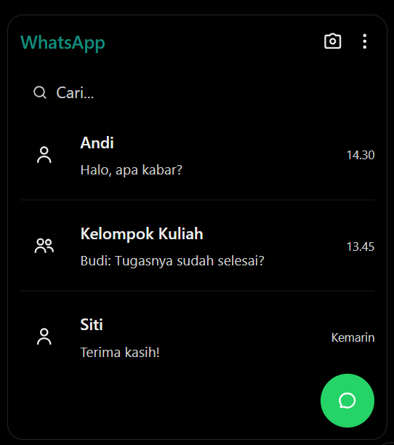

Gambar 5.4 Halaman Daftar Chat

UI-004: Halaman Chat Pribadi
Aktor yang berperan pada halaman ini adalah pengirim dan penerima pesan. Halaman berkaitan dengan FR-03 (Pesan Pribadi) dan digunakan untuk melakukan komunikasi teks secara langsung antara dua pengguna.

a. Komponen Input
- Kolom penulisan pesan teks.
- Komponen pemilihan emoji apabila disediakan.
- Tombol atau ikon lampiran untuk memilih gambar, video, atau dokumen.
- Input pesan yang mendukung pengiriman teks kosong yang tidak diperbolehkan oleh sistem.
b. Komponen Output
- Riwayat pesan antara pengirim dan penerima.
- Identitas kontak berupa nama dan foto profil.
- Waktu pengiriman pesan.
- Indikator status pesan, seperti terkirim, diterima, atau dibaca apabila informasi tersebut tersedia.
- Informasi pesan baru yang diterima selama percakapan berlangsung.

UI-005: Halaman Obrolan Grup
Halaman Obrolan Grup digunakan untuk memfasilitasi komunikasi teks, media, dan interaksi dari banyak pengguna dalam satu grup komunikasi.

  - Komponen Input
- Kolom penulisan pesan teks.
- Komponen pemilihan emoji apabila disediakan.
- Tombol atau ikon lampiran untuk pengiriman gambar, video, audio, dokumen, atau kontak.
- Input pesan yang membantu pengiriman pesan, teks kosong tidak diperbolehkan oleh sistem.
- Tombol kirim pesan atau tombol rekam pesan suara (voice note)
  - Komponen Output
- Header grup yang menampilkan foto profil grup, nama grub, serta daftar/ringkasan anggota atau status aktivitas grup (misal: ”pengguna lain sedang mengetik…”).
- Riwayat pesan percakapan antar semua anggota grup.
- Identitas pengirim pesan pada setiap gelembung pesan (chat bubble), berupa nama/nomor telepon dan warna pembeda atau foto profil.
- Waktu pengiriman pesan.
- Indikator status pesan individual (seperti terkirim, diterima, atau dibaca/diperiksa oleh anggota grup apabila informasi tersebut tersedia).
- Notifikasi sistem di dalam percakapan (seperti penambahan/pengeluaran anggota, perubahan nama/foto grup, atau pesan disematkan).
- Informasi pesan baru yang diterima selama percakapan berlangsung.

UI-006: Halaman Menu Lampiran dan Pratinjau Media
Halaman menu lampiran dan pratinjau media merupakan bagian dari halaman percakapan WhatsApp yang digunakan pengguna untuk memilih dan mengirimkan media kepada pengguna lain. Media yang dapat dikirim meliputi gambar, video, dan dokumen. Sebelum mengirim media, pengguna dapat melihat pratinjau untuk memastikan file yang dipilih sudah sesuai. Tujuannya memudahkan pengguna memilih, melihat pratinjau, dan mengirimkan gambar, video, atau dokumen melalui percakapan WhatsApp.
Komponen Antarmuka:
No. | Komponen | Fungsi
1 | Menu Lampiran | Menampilkan pilihan jenis media yang dapat dikirim.
2 | Pilihan Foto dan Video | Memilih gambar atau video dari perangkat.
3 | Pilihan Dokumen | Memilih dokumen yang akan dikirim.
4 | Pratinjau Media | Menampilkan media yang telah dipilih sebelum dikirim.
5 | Kolom Keterangan | Menambahkan teks keterangan pada media jika diperlukan.
6 | Tombol Kirim | Mengirim media ke percakapan yang sedang dibuka.
7 | Tombol Batal | Membatalkan pemilihan media dan kembali ke percakapan.
Aksi pengguna:
- Pengguna menekan tombol lampiran pada halaman chat.
- Sistem menampilkan pilihan jenis lampiran.
- Pengguna memilih jenis media, seperti foto, video, atau dokumen.
- Sistem menampilkan file yang tersedia pada perangkat.
- Pengguna memilih file dan melihat pratinjaunya.
- Pengguna menekan tombol Kirim untuk mengirim media atau tombol Batal untuk membatalkan pengiriman.
Rancangan Wireframe:
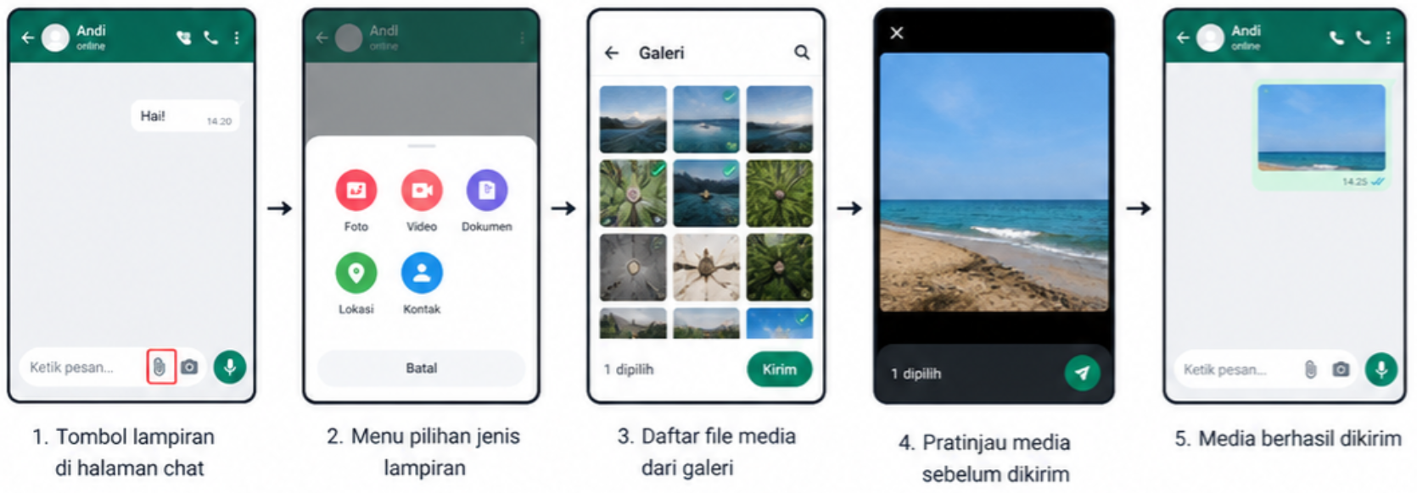

Gambar 5.5 Halaman Menu Lampiran dan Pratinjau Media

UI-007: Halaman Panggilan Suara dan Video
Halaman panggilan suara dan video merupakan halaman yang digunakan pengguna untuk melakukan panggilan kepada pengguna lain melalui WhatsApp. Pada halaman ini, pengguna dapat memilih jenis panggilan, melihat informasi lawan bicara, serta mengontrol panggilan yang sedang berlangsung.

Tujuan: Memungkinkan pengguna melakukan panggilan suara atau video dengan pengguna lain, baik melalui kontak maupun percakapan yang sudah ada.

Komponen antarmuka:

No. | Komponen | Fungsi
1 | Foto profil dan nama lawan bicara | Menampilkan identitas pengguna yang dipanggil.
2 | Tombol Panggilan Suara | Memulai panggilan suara.
3 | Tombol Panggilan Video | Memulai panggilan video.
4 | Tombol Terima Panggilan | Menerima panggilan masuk.
5 | Tombol Tolak Panggilan | Menolak panggilan masuk.
6 | Kontrol Panggilan | Mengatur panggilan, seperti mikrofon, speaker, dan kamera.
7 | Tombol Akhiri Panggilan | Mengakhiri panggilan yang sedang berlangsung.

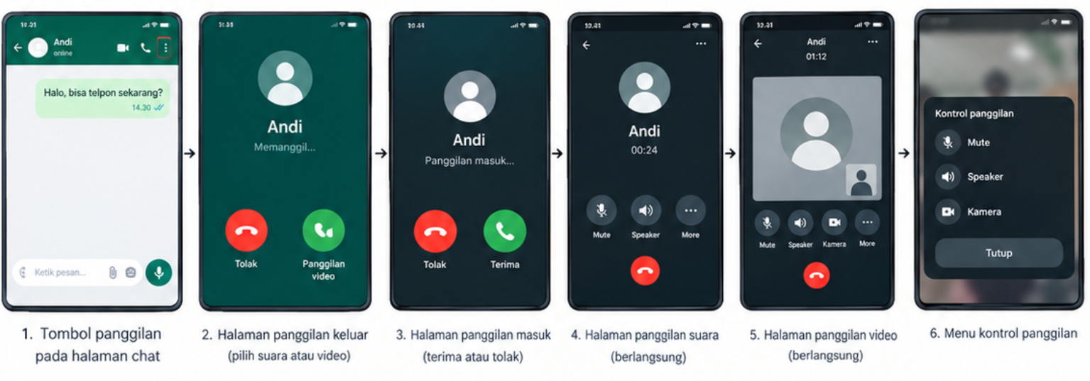 Gambar 5.6 Halaman Panggilan Suara dan Video

UI-008: Halaman Profil Pengguna
Halaman ini digunakan untuk menampilkan detail informasi profil pengguna serta menyediakan fasilitas untuk mengedit foto profil, nama tampilan, informasi Info/Bio, dan nomor telepon yang terdaftar.
  - Komponen Input
- Tombol/ikon kamera untuk mengubah atau menghapus Foto Profil.
- Tombol penyuntingan (Edit) pada kolom Nama Pengguna.
- Kolom input teks untuk mengubah Nama Tampilan (Display Name).
- Tombol penyuntingan (Edit) pada kolom Info/Bio.
- Kolom input teks untuk mengisi atau memperbarui Info/Bio profil.
- Opsi navigasi untuk mengganti nomor telepon akun (Change Number).

  - Komponen Output
- Tampilan Foto Profil pengguna yang sedang digunakan.
- Teks Nama Tampilan pengguna beserta informasi batasan karakter.
- Teks Info/Bio profil pengguna (misal: "Ada", "Busy", "In a meeting").
- Tampilan Nomor Telepon akun yang terdaftar.
- Teks petunjuk atau kebijakan visibilitas profil (misal: pemberitahuan bahwa nama/foto profil dapat dilihat oleh kontak atau publik).

UI-009: Halaman Pengaturan Chat dan Cadangan
Halaman ini digunakan untuk mengelola berbagai opsi kustomisasi obrolan, preferensi media, tema tampilan, serta menyediakan akses navigasi ke menu pencadangan dan riwayat pesan.
  - Komponen Input
- Sakelar (toggle) atau pilihan Tema (Theme), seperti opsi Terang (Light), Gelap (Dark), atau Mengikuti Sistem.
- Opsi pemilih Gambar Latar Obrolan (Wallpaper).
- Sakelar (toggle) tombol Enter untuk mengirim pesan (Enter is send).
- Sakelar (toggle) Visibilitas Media (Media visibility) untuk menampilkan atau menyembunyikan media baru di galeri perangkat.
- Opsi pemilihan Ukuran Fonta (Font size), seperti Kecil, Sedang, atau Besar.
- Opsi navigasi untuk masuk ke submenu Cadangan Chat (Chat backup).
- Opsi navigasi untuk masuk ke submenu Riwayat Chat (Chat history), seperti ekspor, arsip, bersihkan, atau hapus semua pesan.

  - Komponen Output
- Status ringkasan tema dan wallpaper yang sedang aktif saat ini.
- Teks deskripsi/petunjuk fungsi untuk setiap opsi pengaturan.
- Informasi atau daftar opsi menu pengaturan obrolan yang tersedia.

UI-010: Halaman Konfigurasi dan Status Cadangan
Halaman ini digunakan untuk mengelola opsi pengaturan cadangan (backup) otomatis, memilih akun dan frekuensi pencadangan, serta melihat informasi status pencadangan terakhir yang tersimpan di penyimpanan awan (cloud).
  - Komponen Input
- Tombol untuk memicu proses pencadangan secara manual (Cadangkan sekarang / Back up now).
- Pilihan frekuensi pencadangan otomatis (seperti Jangan pernah, Hanya saat mengetuk "Cadangkan", Harian, Mingguan, atau Bulanan).
- Opsi pemilihan akun Google / penyimpanan awan yang digunakan untuk menyimpan cadangan.
- Sakelar (toggle) atau pilihan jaringan pencadangan (misal: Cadangkan melalui Seluler atau Hanya Wi-Fi).
- Sakelar (toggle) untuk menyertakan atau mengecualikan video dalam file cadangan.
- Opsi untuk mengaktifkan atau mengonfigurasi cadangan terenkripsi ujung-ke-ujung (end-to-end encrypted backup).

  - Komponen Input
- Status pencadangan terakhir yang mencakup tanggal, waktu, dan total ukuran file cadangan (backup size).
- Status progres jika proses pencadangan manual/otomatis sedang berjalan (seperti persentase atau ukuran data yang terunggah).
- Informasi akun penyimpanan yang sedang aktif dan terhubung.
- Teks petunjuk atau pesan peringatan terkait penggunaan kuota data/penyimpanan awan.

UI-011: Halaman Persiapan Pemulihan Chat
Halaman ini digunakan untuk memberikan informasi awal mengenai ketersediaan data cadangan (backup) pesan serta meminta persetujuan atau konfigurasi dari pengguna sebelum proses pemulihan (restore) obrolan dimulai.
  - Komponen Input
- Tombol untuk memulai atau menyetujui proses pemulihan data (Restore).
- Tombol untuk melompati (Skip) atau mengabaikan pemulihan data pesan.
- Pilihan akun Google / penyimpanan awan (cloud) yang akan digunakan sebagai sumber data cadangan.
- Kolom input kata sandi (password) atau kunci enkripsi jika cadangan obrolan dilindungi oleh enkripsi ujung-ke-ujung (end-to-end encrypted backup).

  - Komponen Output
- Informasi akun pemulihan (seperti alamat email Google Drive atau akun penyimpanan yang terhubung).
- Rincian data cadangan yang ditemukan, meliputi tanggal dan waktu terakhir pencadangan serta total ukuran file cadangan (backup size).
- Teks petunjuk atau pesan peringatan mengenai konsekuensi jika proses pemulihan dilompati (misal: pesan lama tidak dapat dipulihkan kembali di kemudian hari).

UI-012: Halaman Proses dan Hasil Pemulihan Chat
Halaman ini digunakan untuk menampilkan indikator progres saat sistem melakukan pemulihan (restore) data riwayat obrolan dan media dari cadangan, serta memberikan ringkasan status/hasil akhir dari proses pemulihan tersebut.
  - Komponen Output
- Tombol untuk memulai atau melanjutkan proses pemulihan data obrolan.
- Tombol untuk melompati (skip) atau membatalkan proses pemulihan pesan.
- Tombol konfirmasi atau "Selesai" (Done) setelah proses pemulihan berhasil/selesai.
- Tombol coba lagi (Retry) apabila terjadi kegagalan saat proses pemulihan berlangsung.

  - Komponen Output
- Indikator progres pemulihan (seperti progress bar atau persentase pemulihan data/media yang sedang berjalan).
- Status teks real-time yang menginformasikan tahapan pemulihan (misal: "Mengunduh pesan...", "Memulihkan media (12 MB / 45 MB)...").
- Informasi akun atau lokasi sumber cadangan yang sedang dipulihkan (seperti alamat email Google Drive atau penyimpanan lokal).
- Notifikasi ringkasan hasil akhir pemulihan (misal: jumlah pesan yang berhasil dipulihkan atau pesan peringatan jika sebagian media gagal diunduh)

6. MATRIKS KETERUNUTAN (TRACEABILITY MATRIX)
Tabel penjaminan mutu (quality assurance) yang memastikan bahwa seluruh kebutuhan fungsional yang tertulis pada dokumen SKPL telah berhasil diakomodasi dan dirancang dengan benar pada komponen-komponen diagram di DPPL. Matriks ini memastikan tidak ada fitur yang terlewat saat tim mulai menulis kode pemrograman.

Tabel 6.1 Matriks Keterunutan
Kode Kebutuhan | Kode Activity Diagram | Kode Sequence Diagram | Nama Class | Nama Tabel | Kode UI
FR-01 (Registrasi dan Login) | - | - | User | users | UI-001 (Registrasi dan Verifikasi Nomor) & UI-002 (Pengaturan Profil Awal)
FR-02 (Pengelolaan Profil) | - | - | User | users | UI-002 (Pengaturan Profil Awal) & UI-008 (Profil Pengguna)
FR-03 (Pesan Pribadi) | - | - | User, Conversation, Message | users, conversations, conversation_members, messages | UI-003 (Daftar Chat) & UI-004 (Chat Pribadi)
FR-04 (Obrolan Grup) | - | - | Group, Membership, Conversation, Message | groups, group_members, conversations, conversation_members, messages | UI-003 (Daftar Chat) & UI-005 (Obrolan Grup)
FR-05 (Pengiriman Media) | - | - | Media, Message | media_attachments, messages | UI-006 (Lampiran dan Pratinjau Media)
FR-06 (Panggilan Suara dan Video) | - | - | CallSession, User | call_sessions, users | UI-007 (Panggilan Suara dan Video)
G-01 (Pencadangan Chat) | - | - | - | - | UI-009 (Pengaturan Chat dan Cadangan) & UI-010 (Konfigurasi dan Status Cadangan)
G-02 (Persiapan Pemulihan) | ACT-002 (Validasi Prasyarat) | SQ-001 (Pemulihan Normal) | - | - | UI-011 (Persiapan Pemulihan Chat)
G-03 (Pemulihan Chat) | ACT-001 (Kondisi Kesulitan Memulihkan Cadangan), ACT-003 (Proses Pemulihan Inti), ACT-004 (Penanganan Kegagalan dan Fallback) | SQ-001 (Pemulihan Normal), SQ-002 (Unduhan Terputus atau File Rusak), SQ-003 (Fallback) | Message, Media | messages, media_attachments | UI-012 (Proses dan Hasil Pemulihan Chat)

LAMPIRAN A: Tabel Kontribusi Anggota Tim
Tabel Kontribusi Anggota Tim

No | Deskripsi Komponen / Tugas yang Dikerjakan | List NIM dan Nama
1 | Merancang Bab 1:  1.1. Tujuan Penulisan Dokumen  1.2. Lingkup Masalah  1.3. Definisi, Akronim, dan Singkatan  1.4. Aturan Penomoran dan Penamaan  1.5. Referensi  Merancang Bab 3:  3.1.1 ACT-001: Kondisi Kesulitan Memulihkan Cadangan Chat  3.1.2 ACT-002: Validasi Prasyarat  3.1.3 ACT-003: Proses Pemulihan Inti  3.1.4 ACT-004: Penanganan Kegagalan dan Fallback  3.1.5 Pembagian Tanggung Jawab  3.2.1 Skenario: Pemulihan Normal (Validasi, Unduh per Bagian, Checksum, Dekripsi, Impor)  3.2.2 Skenario: Unduhan Terputus atau File Rusak (Retry Maksimal 3 Kali Dengan Resume dan Log)  3.2.3 Skenario: Fallback (Versi Lama, Data Parsial, Tiket Dukungan) | 10241027 - Fabyo Nathanael Suoth
2 | Membuat Bab 2 dan Bab 6  2.1. Rancangan Lingkungan Implementasi  2.1.1 Sistem Operasi Target  2.1.2 Bahasa Pemrograman dan Framework  2.1.3 DBMS (Database Management System)  2.1.4 Development Tools  2.2. Arsitektur Sistem Perangkat Lunak  2.2.3 Alur Komunikasi Arsitektur Sistem  2.2.4 Keamanan Komunikasi  Bab 6 Matrix Keterunutan  6.1 Matriks Keterunutan | 10241071 - Toro Ababil Tamami Darojat
3 | Bab 4 – Perancangan Struktur  -Merancang Entity Relationship Diagram (ERD) untuk menggambarkan entitas, atribut, hubungan, dan kardinalitas data.  -Menyusun penjelasan entitas dan atribut serta aturan relasi antar tabel.  Bab 5 – Perancangan Antarmuka Pengguna  -Merancang UI Flow Diagram untuk menggambarkan alur navigasi antarmuka aplikasi.  -Membuat desain mockup/wireframe UI-001 sampai UI-006, meliputi halaman registrasi dan verifikasi nomor telepon, pengaturan profil awal, daftar chat, chat pribadi, obrolan grup, serta menu lampiran dan pratinjau media.  -Menyusun penjelasan komponen antarmuka, fungsi setiap komponen, dan aksi pengguna pada setiap halaman. | 10241039 - Linggar Pramuya
4 | Bab 4 – Perancangan Struktur  -Merancang Entity Relationship Diagram (ERD) untuk menggambarkan entitas, atribut, hubungan, dan kardinalitas data.  -Menyusun penjelasan entitas dan atribut serta aturan relasi antar tabel.  Bab 5 – Perancangan Antarmuka Pengguna  -Merancang UI Flow Diagram untuk menggambarkan alur navigasi antarmuka aplikasi.  -Membuat desain mockup/wireframe UI-001 sampai UI-006, meliputi halaman registrasi dan verifikasi nomor telepon, pengaturan profil awal, daftar chat, chat pribadi, obrolan grup, serta menu lampiran dan pratinjau media.  -Menyusun penjelasan komponen antarmuka, fungsi setiap komponen, dan aksi pengguna pada setiap halaman. | 10241035 - Hamzah Wiranata
5 | Mengerjakan Bab 5  5.1,5.1.1-5.1.5, 5.2,5.2.7-5.2.10  5.1.1 Jalur Autentikasi dan Registrasi Pengguna  5.2.5 UI-005: Halaman Obrolan Grup  5.2.7 UI-007: Halaman Panggilan Suara dan Video  5.2.10 UI-010: Halaman Konfigurasi dan Status Cadangan | 10241047 - Muhammad Farras Kanz

